Załącznik do Uchwały Nr XXIX/191/2020
Rady Miejskiej w Gniewkowie
z dnia 28.10.2020 r.
strategia rozwoju gminy Gniewkowo na lata 2021 - 2030

Rozpoczynając w czerwcu 2020 r. budowę nowej Strategii rozwoju naszej Gminy stanęliśmy przed dylematem wyboru wartości,
o które chcemy oprzeć jej rozwój. Dotychczasowa nasza obserwacja pokazuje istnienie słabych więzi społecznych pomiędzy mieszkańcami miasta, a mieszkańcami sołectw. Problemy te mogą być wynikiem braku wzajemnego zaufania oraz współpracy, które są kluczem do stworzenia zrównoważonego rozwoju w całej naszej Gminie, zarówno
w mieście jak i w sołectwach. Osiągnięcie bardziej efektywnej absorpcji środków unijnych, większego zadowolenia mieszkańców z satysfakcji życia w Gminie Gniewkowo, będzie możliwe poprzez stworzenie nowego modelu zarządzania. Modelu z którego będziemy mogli odczytać szanse i korzyści przy jednoczesnym widzeniu zagrożeń. Modelu, który będzie łączył mieszkańców, a nie dzielił, oraz modelu który wskazywał będzie jak sprawnie ze sobą się komunikować i działać wzajemnie dla dobra naszej Gminy.
Tym właśnie modelem będzie nowa Strategia 2021-230 przedstawiająca główne kierunki rozwoju Gminy Gniewkowo na najbliższe 10 lat.

Adam Straszyński

Po co nam strategia i co to takiego
Słowo „strategia” pochodzi od dwóch słów - „stratos” co oznacza armia oraz „agein” co oznacza dowodzić - i w pierwotnej wersji wprost odnosiło się do sztuki wojennej – „strategos” to przewodzenie armii, opracowywanie koncepcji walki. My na szczęście dziś nie musimy szykować się do wojny, choć przewrotnie mówiąc tempo zmian zachodzących na świecie, czy to w zakresie uwarunkowań społecznych czy gospodarczych i konieczność funkcjonowania w warunkach silnej konkurencji trochę wymusza na nas przyjęcie postawy obronnej, defensywnej. Dlatego też opracowanie dobrego planu, właśnie strategii - jak postępować - na czym należy skupić uwagę,
a z czego można zrezygnować w najbliższych latach - jest niezbędne aby prawidłowo i skutecznie zarządzać gminą.
Proces budowania naszego PLANU NA PRZYSZLOŚĆ rozpoczął się w czerwcu 2020 r., choć o opracowaniu nowego dokumentu myśleliśmy już dużo wcześniej. Wiedzieliśmy, że obowiązująca „Strategia rozwoju gminy Gniewkowo na lata 2014-2020” traci na aktualności i to nie tylko dlatego, że właśnie kończy się jej horyzont czasowy, ale przede wszystkim zmianie uległy uwarunkowania, w których przyszło nam żyć.
Prace nad dokumentem podjęliśmy w trudnym dla nas i dla całego świata czasie – pandemii COVID-19, która przewartościowała w pewnym stopniu nasze dotychczasowe postawy. Był to czas trudny z wielu względów, dla nas podczas prac głównie ze względów ograniczonych możliwości zaangażowania w proces budowy dokumentu różnych i jak największej liczby interesariuszy. Niemniej postanowiliśmy, że nie tylko nie powinniśmy odkładać opracowywania strategii na później, kiedy „to wszystko minie” bo nie wiemy kiedy to „później” nastąpi, ale wręcz wykorzystując to przykre doświadczenie, powinniśmy się uczyć prowadzić prawidłową politykę rozwoju gminy w każdych, nawet w tak niełatwych warunkach. Nie wiemy też jak sytuacja związana z pandemią się rozwinie, dlatego też chcieliśmy mieć plan, który już będzie obejmował naszą dotychczasową wiedzę na temat funkcjonowania w czasach trudnych i do końca nieprzewidywalnych.
Pisząc dokument najpierw przeanalizowaliśmy jacy jesteśmy – jakie mamy potencjały, a jakie problemy, popatrzyliśmy dookoła, jacy są inni, w jakim kierunku zmierza nasze otoczenie, zarówno najbliższe jak i to dalsze. Posiadając tą wiedzę wymyśliliśmy jacy chcemy i możemy być.
Mimo ograniczonych możliwości współpracy nad opracowywaniem Strategii staraliśmy się zaangażować jak największą grupę osób – mieszkańców, inwestorów, instytucji i stowarzyszeń. Aby prace przebiegały sprawnie powołaliśmy Zespół ds. opracowania Strategii. A praca przebiegała zgodnie z przyjętym w dniu 7 lipca 2020 r. harmonogramem.
Prace nad Strategią oparliśmy na trzech głównych etapach:
ETAP DIAGNOZY – zawierał wszelkie prace przygotowawcze i planowania działań. Składał się z części, w której informowaliśmy społeczeństwo, że przystąpiliśmy do opracowania Strategii – ważnym działaniem było tu założenie dedykowanej zakładki na stronie internetowej gminy, gdzie zamieszczaliśmy informacje o wszystkich działaniach oraz z części, w której zbieraliśmy „pomysły na nasza gminę” – przeprowadzono m.in. badanie ankietowe. W tym etapie, działając zgodnie
z obowiązującym prawem poprosiliśmy niezbędne organy o możliwość odstąpienia od przeprowadzenia strategicznej oceny oddziaływania na środowisko. Zgodę taką otrzymaliśmy.
ETAP PROJEKTU – zawierał wszelkie prace związane z opracowaniem naszego planu – projektu Strategii. Składał się ze spotkań warsztatowych Zespołu ds. Strategii, które odbyły się 01.09.2020 r. i 21.09.2020 r., na których określaliśmy nasze mocne i słabe strony, szanse i zagrożenia naszego rozwoju oraz wyznaczyliśmy cele (główny, strategiczne, operacyjne) jakie chcemy osiągnąć w przyszłości oraz obraliśmy do tego niezbędne kierunki rozwoju. Drugą częścią tego etapu były szerokie na skalę możliwości (pandemia COVID-19) konsultacje społeczne. Zaprosiliśmy mieszkańców, inwestorów, instytucje i stowarzyszenia do składania uwag do zaproponowanego projektu Strategii. Odbyliśmy dwa spotkania konsultacyjne na terenie gminy (08.10.2020 r. i 1210.2020 r.) oraz spotkania z komisjami. Złożone uwagi, pomysły wprowadziliśmy i tak ostatecznie przygotowany dokument „Strategii rozwoju Gminy Gniewkowo na lata 2021-2030” przedstawiliśmy na sesji Rady Miasta Gniewkowo do uchwalenia.
ETAP PROMOCJI – zawiera wszelkie działania promocyjne dokumentu Strategii, ale też wprost związane z jej realizacją i będzie trwał aż do zakończenia procesu jej wdrażania.
Należy podkreślić, iż Strategia rozwoju gminy Gniewkowo na lata 2021-2030 nie jest dokumentem tak do końca zamkniętym, stanowi ramy rozwoju na najbliższe 10 lat, które należy w miarę potrzeby uzupełniać poprzez chociażby wyznaczanie nowych pomysłów i sposobów wdrażania jej ustaleń.

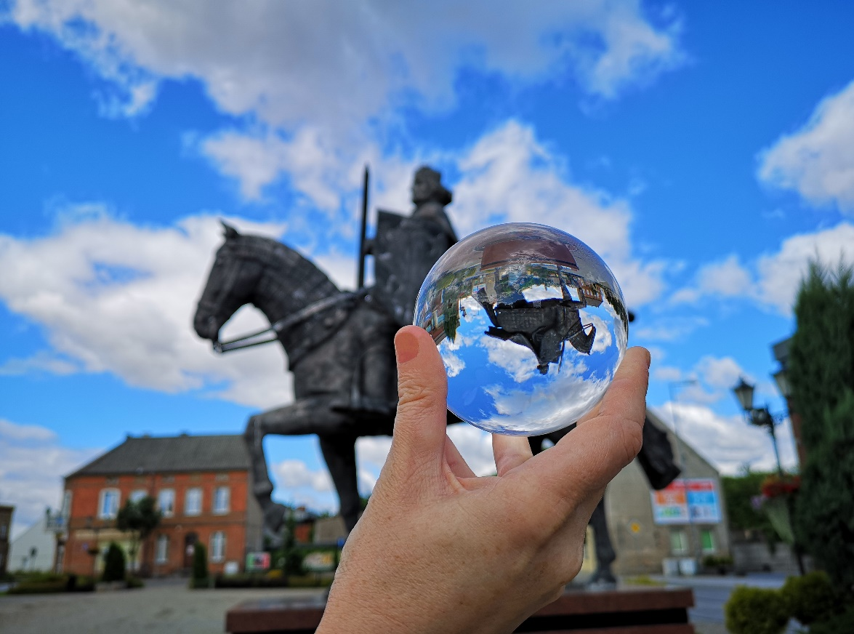

Tacy jesteśmy

wnioski z diagnozy społeczno-gospodarczo-przestrzennej wraz z analizą SWOT

dowiadujemy się co dla nas jest największym wyzwaniem
w najbliższej przyszłości
Analizując wnioski płynące z diagnozy społeczno-gospodarczo-przestrzennej oraz zadając sobie, jako mieszkańcom pytanie, jacy jesteśmy i jak siebie postrzegamy? otrzymaliśmy w odpowiedzi wyzwania, przed którymi stoi gmina Gniewkowo pod koniec drugiej dekady XXI wieku. Do najistotniejszych zdiagnozowanych wyzwań należą:
Niekorzystne procesy demograficzne - spadek liczby mieszkańców ogółem, w roku 2030 w stosunku do roku 2020 roku ubytek ludności będzie wynosił -4,15% (prognoza GUS); zauważane od kilku lat ujemne saldo migracji i ujemny przyrost naturalny; wzrost liczby osób starszych, przy jednoczesnym spadku liczby osób
w wieku przedprodukcyjnym – zauważany od kilku lat i prognozowany na 2030.
Wycofanie się części społeczeństwa w prywatność, niska aktywność społeczna – mimo stosunkowo dużej liczby organizacji non-profit, np. 8 kół gospodyń wiejskich, chęć mieszkańców do uczestnictwa w tworzeniu wspólnoty jest niska – potwierdza to m.in. udział w wyborach – frekwencja w ostatnich wyborach prezydenckich w gminie wyniosła 61,4% (woj. kujawsko-pomorskie - 65,3%). Choć z drugiej strony aż 75% osób badanych zadeklarowało uczestnictwo w wydarzeniach organizowanych na terenie gminy. Co ważne, aż 83% uznało, że ufa społeczności, w której żyje.
Przyzwyczajenie części społeczeństwa do korzystania z pomocy społecznej.
W roku 2018 wg danych GUS w gminie 689 osób/10 tys. ludności pobierało świadczenia opieki społecznej. Do najczęstszych przyczyn korzystania z pomocy społecznej w gminie Gniewkowo należy bezrobocie, szczególnie długotrwałe, które jest kluczowym czynnikiem wykluczenia społecznego. Do innych przyczyn korzystania
z pomocy społecznej w gminie Gniewkowo należą m.in.: niepełnosprawność, długotrwała choroba, bezradność w sprawach opiekuńczo - wychowawczych, zdarzenie losowe, ubóstwo, przemoc w rodzinie, wielodzietność. Miejscowości
o największym udziale osób korzystających z pomocy społecznej to: Branno, Buczkowo, Lipie, Markowo, Skalmierowice. Znaczącym problemem osób korzystających z pomocy społecznej jest również apatia, brak odpowiedzialności za własne życie.
Zmieniające się oczekiwania społeczeństwa w zakresie usług czasu wolnego, szczególnie wśród ludzi młodych związane z upowszechnianiem się miejskiego stylu życia Na terenie gminy Gniewkowo prężnie działają instytucje kultury i sportu - Miejsko - Gminny Ośrodek Kultury Sportu i Rekreacji z siedzibą w Gniewkowie, który zajmuje się zarówno działalnością sportową jak i kulturalną oraz Miejsko - Gminna Biblioteka Publiczna w Gniewkowie z filią w Wierzchosławicach. Ponadto w gminie działa dwadzieścia świetlic wiejskich (dodatkowo jedna w realizacji), które obok działalności kulturalno-edukacyjnej pełnią bardzo ważną rolę integracji lokalnej społeczności. Mimo tak prężnie działających ww. instytucji młodzież nie znajduje na terenie gminy Gniewkowo dla siebie atrakcyjnych zajęć. Wynika to głównie
z dwóch przyczyn – młodzież ucząca się w szkołach ponadpodstawowych w Toruniu
i Inowrocławiu tam realizuje swoje pasje; problemem w zakresie kultury i rozrywki jest brak sali widowiskowo-koncertowej.
Niewystarczające funkcjonowanie usług z zakresu ochrony zdrowia. W zakresie ochrony zdrowia mieszkańcy gminy obsługiwani są przez pięć instytucji ochrony zdrowia, w tym trzy w Gniewkowie (Niepubliczny Zakład Opieki Zdrowotnej "Esculap" s.c., NZOZ "ELAMED" Elżbieta Bilicka, Niepubliczny Zakład Opieki Zdrowotnej „PROFILAKTYKA” ) i po jednej w Szadłowicach (NZOZ Praktyka Lekarza Rodzinnego Lek. Med. B. Pałubicka) i Murzynnie (Niepubliczny Zakład Opieki Zdrowotnej „PROFILAKTYKA”) oraz jeden zakład świadczący usługi rehabilitacyjne w Gniewkowie (Zakład Rehabilitacji "REHMAK”). W wybranych spośród ww. jednostkach istnieje możliwość wykonania podstawowych badań, typu EKG, USG, badania laboratoryjne, spirometria, szczepienia. Mimo funkcjonowania na terenie gminy ww. pięciu zakładów opieki zdrowotnej, mieszkańcy stosunkowo słabo oceniają dostępność do podstawowej i specjalistycznej służby zdrowia, w tym szczególnie nisko oceniają możliwość korzystania z porad lekarzy specjalistów. Szczególnym zagadnieniem
w zakresie zdrowia jest brak wystarczającej pomocy psychologicznej dla dzieci
i młodzieży borykającej się z szerokimi problemami funkcjonowania w grupie własnych rówieśników i szybko zmieniającym się świecie – ok. 20% dzieci i młodzieży uczącej się w gminie wymaga opieki pedagogiczno-psychologicznej.
Rozproszone osadnictwo – duża liczba stosunkowo małych miejscowości skutkująca problemami z dostarczeniem usług społecznych i komunalnych. Znaczna część z nich charakteryzuje się specyficzną sytuacją społeczną – są to wsie tzw. „popegeerowskie”, gdzie znaczna część społeczeństwa odziedziczyła patologiczny model funkcjonowania w społeczeństwie – brak własnej inicjatywy, brak poczucia konieczności pracy, roszczeniowość. Wiąże się z tym nieład przestrzenny obrazowany poprzez „bylejakość” zabudowy, brak estetyki i dbania o wygląd budynków, w tym szczególnie części wspólnych, a także przestrzeni publicznych.
Niski standard wyposażenia mieszkań – Gmina Gniewkowo odznacza się stosunkowo małą powierzchnią mieszkania przypadającą średnio na 1 osobę - 21,9 m², podobnie liczba izb przypadająca na jedno mieszkanie jest w gminie Gniewkowo stosunkowo niska - 3,6 izby. Standard zamieszkania w gminie obrazuje wyposażenie mieszkań w podstawowe media/urządzenia – 86,7 % mieszkań w gminie Gniewkowo wyposażonych jest w łazienkę, i jest to wartość niższa o 5,3 punktu procentowego niż średnio w województwie kujawsko-pomorskim. Jeszcze mniej korzystnie przedstawia się sytuacja w zakresie wyposażenia mieszkań w system centralnego ogrzewania -
w gminie Gniewkowo 73,7% mieszkań posiada taką instalację i jest to wartość mniejsza o 8,5 punktu procentowego niż średnio w województwie kujawsko-pomorskim. Wartości te są wynikiem dużego udziału w gminie zabudowy wielorodzinnej związanej z funkcjonowaniem w przeszłości PGR, SKR.
Niewystarczający do potrzeb rozwój infrastruktury technicznej związanej
z odprowadzaniem wody deszczowej i melioracjami oraz kanalizacją sanitarną. Funkcjonujący w gminie kanał gniewkowski został zbudowany do pełnienia innych celów, obecnie ma za zadanie odbiór wód deszczowych i odprowadzenie ich poprzez jeziora Stare i Nowe, a następnie Zieloną Strugę do Wisły. Jest on niedrożny i podczas nawalnych deszczów nie jest w stanie odebrać wystarczającej ilości wód, stąd na terenie gminy występują dość często podtopienia przynoszące znaczne straty materialne i uniemożliwiające normalne funkcjonowanie gminy. Ponadto na terenie gminy prowadzone są bardzo zróżnicowane działalności, które mają inne zapotrzebowanie na infrastrukturę techniczną, w tym bardzo wysoko rozwinięte rolnictwo, stąd rozwój infrastruktury technicznej, w tym związanej z melioracjami, ale też infrastruktury elektroenergetycznej, gazowej winien być adekwatny do potrzeb (mieszkalnictwo, rolnictwo, w tym przetwórstwo rolno-spożywcze, pozostała działalność gospodarcza). W gminie 62,1% mieszkańców korzysta z systemu kanalizacji, a 39,2% z gazu i są to głównie mieszkańcy miasta ze znacznym niedoinwestowaniem w tym zakresie obszarów wiejskich gminy.
Niskie wskaźniki rozwoju gospodarczego. Liczba podmiotów gospodarczych przypadająca na 1 tys. osób w wieku produkcyjnym jest stosunkowo niska – 119,3, przy średniej dla województwa kujawsko-pomorskiego (157,9) i powiatu inowrocławskiego (136,4). W sekcjach I-M działa 16% podmiotów, przy średniej dla województwa wynoszącej 21,4% i powiatu 19%, Gminę charakteryzuje również niska aktywność gospodarcza jej mieszkańców (55,6/1000 osób w wieku produkcyjnym prowadzi działalność gospodarczą), poniżej średniej dla województwa (70,6) i powiatu (63,4). Problemem gospodarki w gminie jest kampanijność największych zakładów, które zajmują się przetwórstwem rolno-spożywczym, w konsekwencji brak jest stałych, całorocznych miejsc pracy.
Susza ograniczająca możliwości produkcji rolnej. Na terenie gminy Gniewkowo występują bardzo dobre warunki dla rozwoju rolnictwa i przemysłu rolno-spożywczego (struktura wielkościowa gospodarstw, wysokich klas bonitacyjnych gleby, bliskość dużych miast). W gminie funkcjonuje 798 gospodarstw rolnych (powyżej 1 ha), średnia wielkość gospodarstwa waha się od 15 do 20 ha. Jedna czwarta gospodarstw to gospodarstwa o powierzchni 15 ha i więcej, 17% gospodarstw to gospodarstwa powyżej 20 ha. Udział gleb najwyższych klas bonitacyjnych w powierzchni gruntów ornych jest bardzo wysoki i wynosi blisko 78%, a wśród gleb dominują bardzo urodzajne czarne ziemie zajmując aż 69% powierzchni ogólnej. Rolnictwo w gminie rozwinęło się w każdym sołectwie, gospodarstwa rolne specjalizują się w: uprawie warzyw, uprawie roślin, hodowli drobiu (Kaczkowo, Wielowieś), hodowli bydła (Lipie, Markowo), trzody chlewnej (Kijewo, Kawęczyn). Na terenie gminy działają zakłady przetwórstwa rolno-spożywczego, które prowadzą produkcję na bazie surowców pochodzących z gminy lub innych gmin powiatu, np. Bonduelle Polska S.A., Cykoria S.A., Vegro Warzywa Groblewskich. Głównym problemem uniemożliwiającym wykorzystanie w pełni ww. potencjału rolnictwa na terenie gminy jest susza – gmina Gniewkowo została zakwalifikowana do obszarów silnie niedoborowych w zakresie zasobów wody dla rolnictwa, ale także braki
w zakresie infrastruktury technicznej służącej gospodarce rolnej.

Niewystarczające tereny inwestycyjne zlokalizowane na terenie gminy. Gmina Gniewkowo z racji dość łatwego połączenia poprzez drogę krajową i wojewódzką do drogi ekspresowej S10 (planowanej) a dalej autostrady A1 ma realne możliwości rozwoju terenów inwestycyjnych. Występujące na terenie gminy Gniewkowo tereny inwestycyjne nie są do końca wyposażone w infrastrukturę techniczną, poza tym są stosunkowo silnie rozdrobnione - są zlokalizowane w dziesięciu miejscach. Największy teren o powierzchni 30,8 ha zlokalizowany jest w okolicach miejscowości Kaczkowo, drugi, o powierzchni 14,6 ha zlokalizowany jest w granicach administracyjnych miasta Gniewkowo. Pozostałe to małe tereny o powierzchni 3 ha i mniejszej zlokalizowane w mieście Gniewkowo (7 terenów) oraz w miejscowości Szadłowice (1 teren). Łącznie ok. 36% powierzchni ww. obszarów zostało już zagospodarowanych. Występuje potrzeba poszukiwania nowych zwartych terenów inwestycyjnych, łatwych do wyposażenia w niezbędną infrastrukturę techniczną oraz szeroka ich promocja.
Niewykorzystywane do rozwoju gospodarczego gminy jej zasoby przyrodnicze
i kulturowe. Gminę Gniewkowo charakteryzuje urozmaicona, ale trudna do turystycznego wykorzystania sieć hydrograficzna – wśród licznych jezior tylko cztery mają powierzchnię powyżej 5 ha, jednak ich wykorzystanie w obecnym stanie do rozwoju turystyki jest niemożliwe lub bardzo utrudnione – jezioro Stare jest silnie zanieczyszczone poprzez m.in. długoletni zrzut ścieków z Gniewkowa, jezioro Nowe jest jeziorem, którego wody okresowo zanikają, a jezioro w miejscowości Michałowo jest sztucznym bardzo głębokim zbiornikiem. Ponadto zasoby kultury, które znajdują się na terenie gminy – zabytki ruchome i nieruchome oraz stanowiska archeologiczne nie należą do spektakularnych. Obiekty dziedzictwa kulturowego to głównie kościoły, domy mieszkalne i dwory wraz z parkami. Stąd m.in. stosunkowo mało rozwinięta na terenie gminy baza turystyczna – 113 miejsc noclegowych w 3 obiektach. Niemniej, zdiagnozowany potencjał przyrodniczo-kulturowy wskazuje, iż istnieje możliwość zbudowania produktu turystycznego wokół dziedzictwa historycznego miasta Gniewkowa oraz bardzo atrakcyjnych krajobrazowo terenów przyrodniczych gminy.
Niewykorzystany potencjał położenia gminy Gniewkowo pomiędzy dwoma dużymi ośrodkami miejskimi w regionie – Toruniem jako ośrodkiem wojewódzkim i Inowrocławiem jako ośrodkiem powiatowym. Gmina Gniewkowo leżąc w niedalekiej odległości od miasta Toruń oraz od miasta Inowrocław charakteryzuje się atrakcyjnością inwestycyjną w szczególności w zakresie zabudowy mieszkaniowej (niższe koszty działek budowlanych, większy komfort zamieszkania wśród zieleni). Jak dotąd gmina nie podejmowała wystarczających kroków zmierzających do przygotowania pod względem formalno-przestrzennym i promocyjnym takich terenów dla inwestorów indywidualnych, spółdzielni czy deweloperów.

określamy swoje mocne i słabe strony, szanse i zagrożenia naszego rozwoju
MOCNE STRONY
Środowisko przyrodnicze – duże przestrzenie lasów
w północnej części gminy i częściowo w południowej, torfowiska, jeziora, czyste powietrze na terenach otwartych
Położenie transportowe – łatwy dostęp do sieci dróg ekspresowych i autostrad, przebieg drogi krajowej nr 15
i linii kolejowej nr 353
Położenie względem dużych miast – gmina leży pomiędzy Toruniem (ośrodkiem wojewódzkim) a Inowrocławiem (ośrodkiem powiatowym) co skutkuje łatwym
i dobrym dostępem do usług wyższego rzędu
Przestrzenie publiczne – powstające nowe oraz podlegające modernizacji istniejące przestrzenie publiczne służące integracji, odpoczynkowi i rekreacji
Rozwinięta sieć obiektów służących lokalnej (gminnej
i sołeckiej) integracji społecznej – Miejsko - Gminny Ośrodek Kultury Sportu i Rekreacji, świetlice wiejskie
Dobrze zorganizowana sieć szkół podstawowych
Funkcjonująca szkoła ponadpodstawowa – branżowa I stopnia
Rozwinięty lokalny rynek pracy – lokalizacja różnych pod względem struktury wielkości przedsiębiorstw
Tereny inwestycyjne znajdujące się w bazie KPCOI
Bardzo dobre warunki do rozwoju rolnictwa i przemysłu rolno-spożywczego
Nowoczesna infrastruktura wodociągowa – dająca możliwość dywersyfikacji dostaw wody w przypadku awarii
Istniejąca infrastruktura gazowa (przesyłowa
i rozdzielcza) – dająca możliwość rozwoju gazyfikacji
Rozwijająca się infrastruktura rowerowa łącząca najważniejsze punkty w gminie
Pozytywny wizerunek urzędu gminy w zakresie jakości obsługi mieszkańców
Stosunkowo dużo, aczkolwiek lokalnych zasobów dziedzictwa kultury
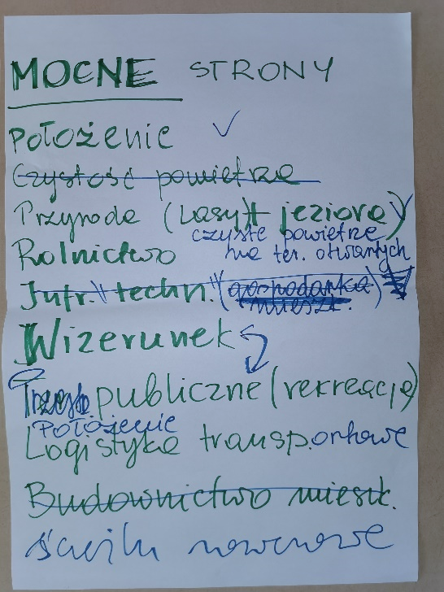
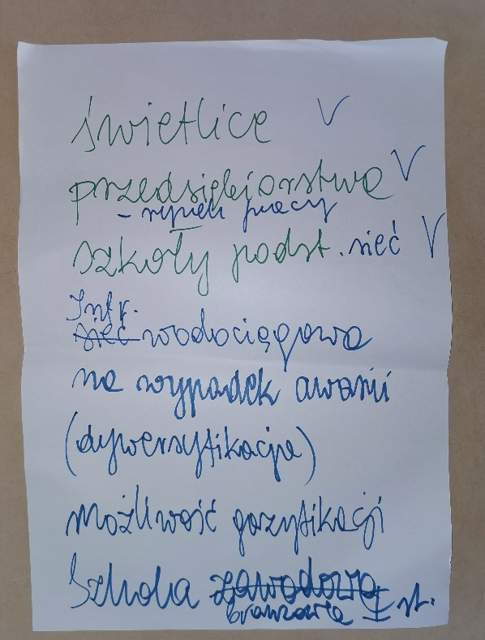

SŁABE STRONY
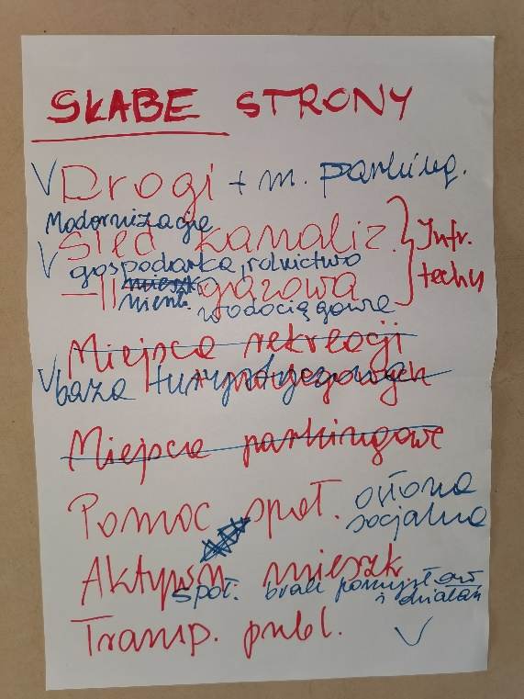
Pogarszająca się sytuacja w zakresie liczby i struktury ludności – spadek liczby ludności, wzrost liczby osób starszych, migracja ludzi młodych do miast
Niska aktywność społeczna mieszkańców – brak zaangażowania społeczeństwa w życie gminy, brak prawidłowych postaw obywatelskich
Niska aktywność gospodarcza mieszkańców – mała powszechność zakładania własnej działalności gospodarczej
Przyzwyczajenie części społeczeństwa do korzystania z opieki społecznej
Rozproszony typ osadnictwa – dużo stosunkowo małych miejscowości położonych w znacznej odległości od siebie, co utrudnia wyposażenie tych miejscowości w usługi publiczne
i infrastrukturę techniczną
Niekorzystne zmiany w środowisku – pojawiające się okresowe zanieczyszczenia powietrza w mieście, degradacja jeziora Stare
Brak miejsc opieki nad dziećmi najmłodszymi (brak publicznego żłobka)
Funkcjonująca w niewystarczającym zakresie do potrzeb mieszkańców gminy (liczby i rodzaju specjalizacji) służba zdrowia
Niewystarczająca modernizacja i rozwój infrastruktury technicznej przystosowanej do zróżnicowanej działalności (przedsiębiorstwa, rolnictwo, mieszkalnictwo), w tym szczególnie systemu melioracji i odprowadzania wody deszczowej
Nieprawidłowo funkcjonujący transport publiczny na terenie gminy w zakresie liczby i kierunków połączeń
Niewystarczająca modernizacja dróg gminnych oraz niewystarczająca liczba miejsc do parkowania w mieście
Brak wystarczającej liczby mieszkań komunalnych
Niski standard wyposażenia mieszkań, szczególnie w zakresie wyposażenia w łazienkę/ubikację
Niekorzystny charakter dużych przedsiębiorstw (kampanijny) – brak miejsc pracy przez cały rok
Trudności z pozyskaniem wykwalifikowanych pracowników
Niski stopień rozwoju bazy turystycznej
Brak spektakularnych obiektów/obszarów dziedzictwa przyrodniczego i kulturowego do wykorzystania turystycznego
Niskie dochody liczone na 1 mieszkańca oraz mały udział dochodów własnych w strukturze dochodów ogółem w gminie
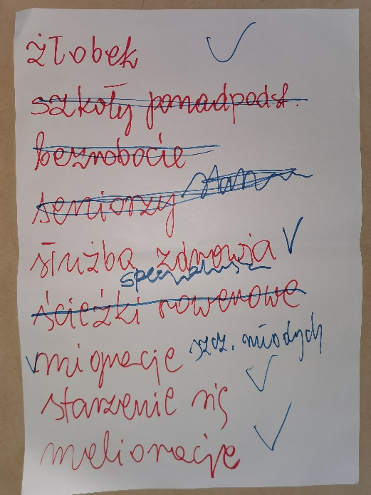

SZANSE
Realizacja polityki prorodzinnej państwa
Postępujący proces integracji w ramach MOF Inowrocławia
Wspieranie gospodarki niskoemisyjnej w polityce krajowej i UE
Wspieranie działań i inwestycji służących wzrostowi bezpieczeństwa w polityce krajowej
i UE
Idea podejścia terytorializacji w polityce rozwoju regionalnego państwa i UE
Popularyzowanie trendów promujących zdrowy tryb życia, wymagający ruchu
i odpowiedniej diety
Wzrost znaczenia ruchów i organizacji społecznych
Rozwój i popularyzacja nowoczesnych technologii informacyjno-komunikacyjnych
Szybkie tempo zmian technologicznych skutkujące rozwojem nowych produktów, powstawaniem nowych zawodów i branż
Wzrost znaczenia odpowiedniego kształtowania tzw. zielonej infrastruktury, warunkujący powiększenie się odporności systemów na zjawiska kryzysowe
Rozwój i upowszechnianie się rozwiązań hybrydowych oraz pasywnych – rozwój oze
Otwartość rynków pracy skutkująca możliwością napływu wykwalifikowanych pracowników spoza granic kraju

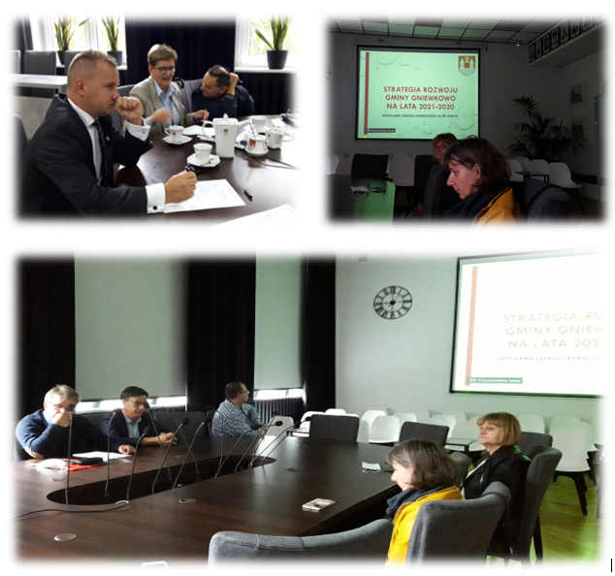
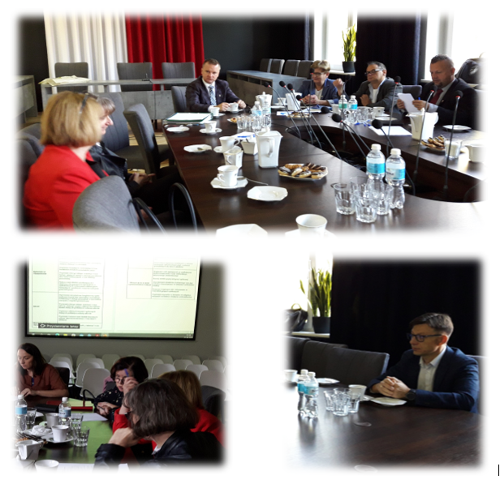

ZAGROŻENIA
Postępujący proces starzenia się społeczeństwa
Polityka społeczna państwa skutkująca zbyt silną osłoną społeczną, w tym ekonomiczną mieszkańców (przyzwyczajanie do pomocy społecznej)
Trudniejszy dostęp do środków UE (mniej środków i trudniejsze warunki finansowania)
Ograniczenie środków z UE na inwestycji drogowe
Migracja zarobkowa wśród młodych i wykształconych ludzi do dużych miast
Konkurencyjność niższych kosztów pracy w krajach Europy Środkowej i Wschodniej
w kontekście dużej mobilności kapitału inwestycyjnego
Narastające zmiany klimatyczne skutkujące wzrostem częstotliwości oraz gwałtownością niekorzystnych zjawisk pogodowych
Przyzwolenie społeczne na prowadzenie nieprawidłowej gospodarki przestrzennej,
w tym rozlewanie jednorodzinnej zabudowy mieszkaniowej - urban sprawl

Nasz plan na przyszłość

jacy będziemy i jakim sposobem to osiągniemy

logika naszego programowania
Określenie planu na przyszłość wynika z logiki programowania – na podstawie wniosków z diagnozy społeczno-gospodarczo-przestrzennej wyznaczyliśmy obszary,
w których należy podjąć działania aby wykorzystać nasze potencjały i rozwiązać lub znacznie zminimalizować nasze problemy.
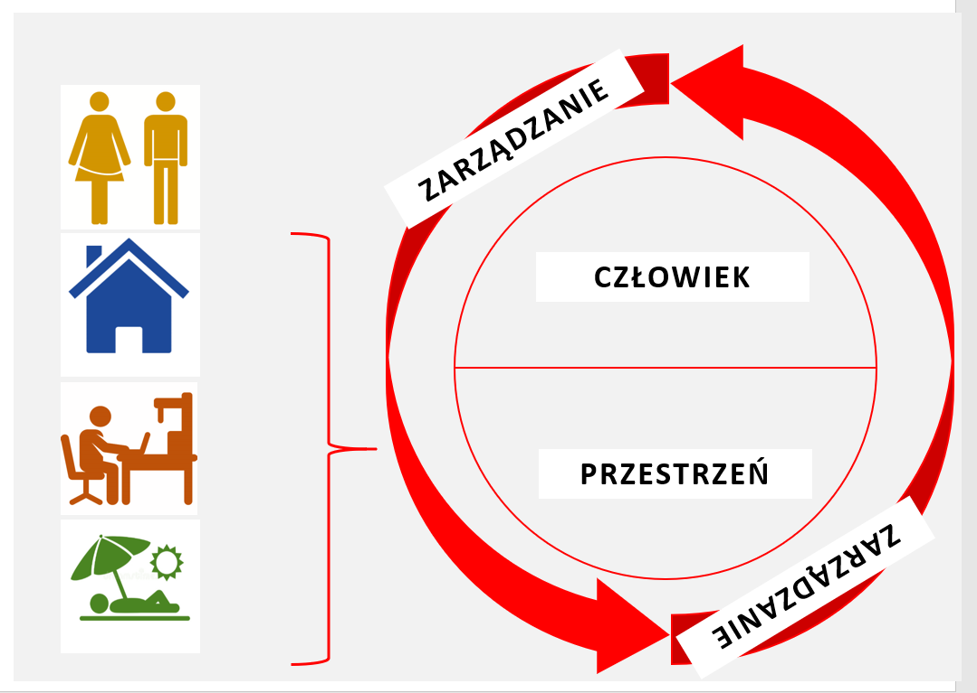
Rysunek 1. Schemat logiki programowania
Źródło: opracowanie własne

Określając na wstępie cztery obszary analiz w zakresie diagnozy społeczno-gospodarczo-przestrzennej opieraliśmy się na podstawowych działaniach człowieka – człowiek mieszka/uczy się, pracuje, odpoczywa. Wszystkie jego trzy ww. działalności (mieszkanie, praca/nauka, odpoczynek) odbywają się w przestrzeni. Toteż elementami naszego planu na przyszłość stały się: człowiek i przestrzeń. Aby te dwa elementy współistniały w pozytywnym i konstruktywnym układzie niezbędna jest koordynacja, a więc zarządzanie. W konsekwencji zatem ostatecznie określiliśmy trzy elementy/obszary, w których należy skoncentrować działania aby osiągnąć optymalny stan rozwoju społeczno-gospodarczego gminy Gniewkowo na najbliższe 10 lat.
W Strategii rozwoju gminy Gniewkowo na lata 2014-2020 określiliśmy misję rozwoju, którą adaptujemy – nadal jest aktualna i chcemy aby nadal przyświecała naszym działaniom, jednak nieco zmieniliśmy jej brzmienie.
Mając na uwadze nasze uwarunkowania rozwoju, czynniki zewnętrzne, które będą wpływały na możliwości naszego rozwoju, a także nasze aspiracje wyznaczyliśmy wizję, czyli obraz gminy Gniewkowo w przyszłości.
Mając misję, która nam przyświeca, określoną wizję naszej gminy, wyznaczyliśmy cel główny oraz cele strategiczne i operacyjne rozwoju.
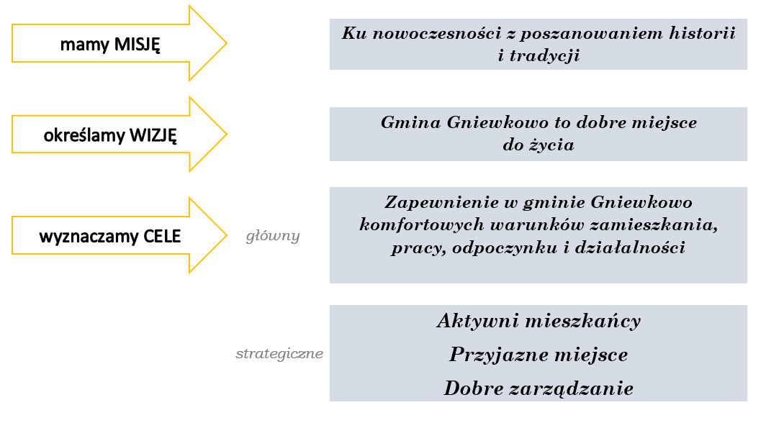
Rysunek 2. Misja, wizja i cele strategiczne rozwoju gminy
Źródło: opracowanie własne
Dla celów strategicznych obraliśmy cele operacyjne, dla których wyznaczyliśmy kierunki rozwoju, czyli zbiór działań, za pomocą których osiągniemy założone cele.

tacy będziemy
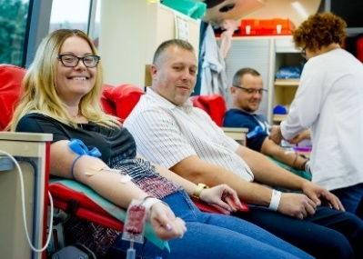
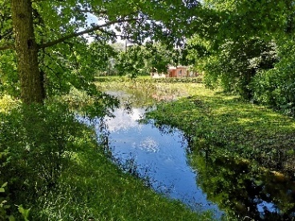
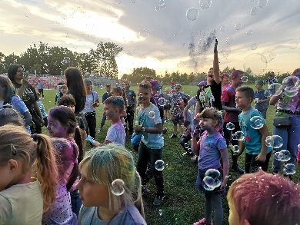

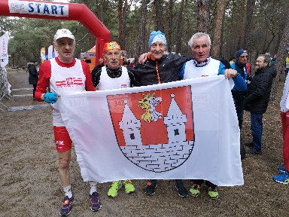
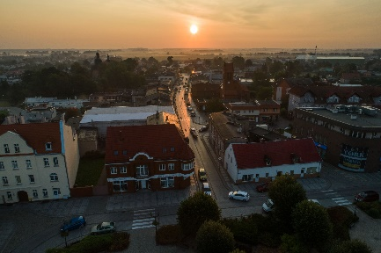
Gmina Gniewkowo to miejsce przyjazne dla swoich mieszkańców, ale także dla przyjezdnych, turystów i inwestorów. Miejsce, gdzie chce się mieszkać, pracować, uczyć, prowadzić działalność gospodarczą i odpoczywać. Mieszkańcy gminy to społeczeństwo otwarte, mądre, odpowiedzialne, chętne do działania i kreatywne, tworzące wspólnotę, nad rozwojem której czuwa samorząd gminy wspierany oddolnymi pomysłami, angażujący do podejmowania decyzji lokalną społeczność, traktując tym samym współpracę jako strategiczny element zarządzania gminą.

rysujemy Model struktury funkcjonalno-przestrzennej naszej gminy

Model struktury funkcjonalno-przestrzennej to schemat obrazujący zbiór elementów, które w szczególny sposób wpływają na szeroko pojęty rozwój społeczno-gospodarczy gminy Gniewkowo odbywający się na jej terytorium. Model przedstawia funkcjonowanie gminy w najbliższym czasie określonym na 10 lat. Budują go zarówno elementy stałe, których funkcjonowanie zostało przez lata ustalone i obecnie nie podlega zasadniczym zmianom – np. elementy związane z ukształtowaniem środowiska przyrodniczego, jak i elementy dość dynamiczne, tj. ulegające zmianom
w wyniku działań podejmowanych przez człowieka – osadnictwo, sieci infrastruktury technicznej. Należy zauważyć i podkreślić, iż gmina Gniewkowo sama w sobie stanowi pewnego rodzaju element, ogniwo szerszego systemu współwystępowania różnych uwarunkowań chociażby jednostek samorządu terytorialnego – innych gmin, ale także przyrodniczego, transportowego czy gospodarczego, funkcjonującego
w granicach najpierw powiatu inowrocławskiego, następnie województwa kujawsko-pomorskiego, wreszcie kraju, a dalej Europy i świata. Wynikają z tego pewne określone możliwości, otóż na część uwarunkowań gmina jako jednostka samorządu terytorialnego ma bezpośredni wpływ, natomiast część uwarunkowań jest od niej niezależna i wynika z polityki powiatu, regionu czy kraju. Może wówczas jedynie podejmować działania w zakresie lobbowania czy inicjowania pewnych korzystnych dla gminy zachowań. Ponadto w przestrzeni gminy mamy do czynienia z wieloma działalnościami, uwarunkowaniami, z których większość jest podobna do działalności i uwarunkowań panujących w podobnych, do gminy Gniewkowo, gminach miejsko-wiejskich. Dlatego ważne jest znalezienie tych szczególnych uwarunkowań, które
w zdecydowany sposób mogą przyczynić się, czy też pomóc, do rozwoju gminy.
I odwrotnie na terenie gminy mamy do czynienia również z działalnościami, które wprost lub pośrednio wpływają na ograniczenie możliwości jej rozwoju.
Mając powyższe na uwadze, budując niniejszy model przyjęliśmy kilka założeń:
- nie wszystkie pożądane w przestrzeni gminy działania wynikają z kompetencji gminy, o części z nich decydują inni interesariusze, np. samorząd powiatu, województwa, rząd, inwestorzy, itp.;
- wśród uwarunkowań decydujących o rozwoju gminy Gniewkowo określa się występowanie trzech głównych systemów, stanowiących swego rodzaju ramę dla innych działalności na terytorium gminy: system przyrodniczy, osadniczy, transportowy;
- podstawę efektywnego rozwoju gminy stanowią zidentyfikowane na jej terytorium potencjały rozwojowe określane jako obszary/obiekty/działania stanowiące szanse rozwojowe;
- warunkiem efektywnego rozwoju gminy jest rozwiązanie lub znaczne ograniczenie zidentyfikowanych na terenie gminy problemów określanych jako obszary/obiekty/działania ograniczające rozwój.

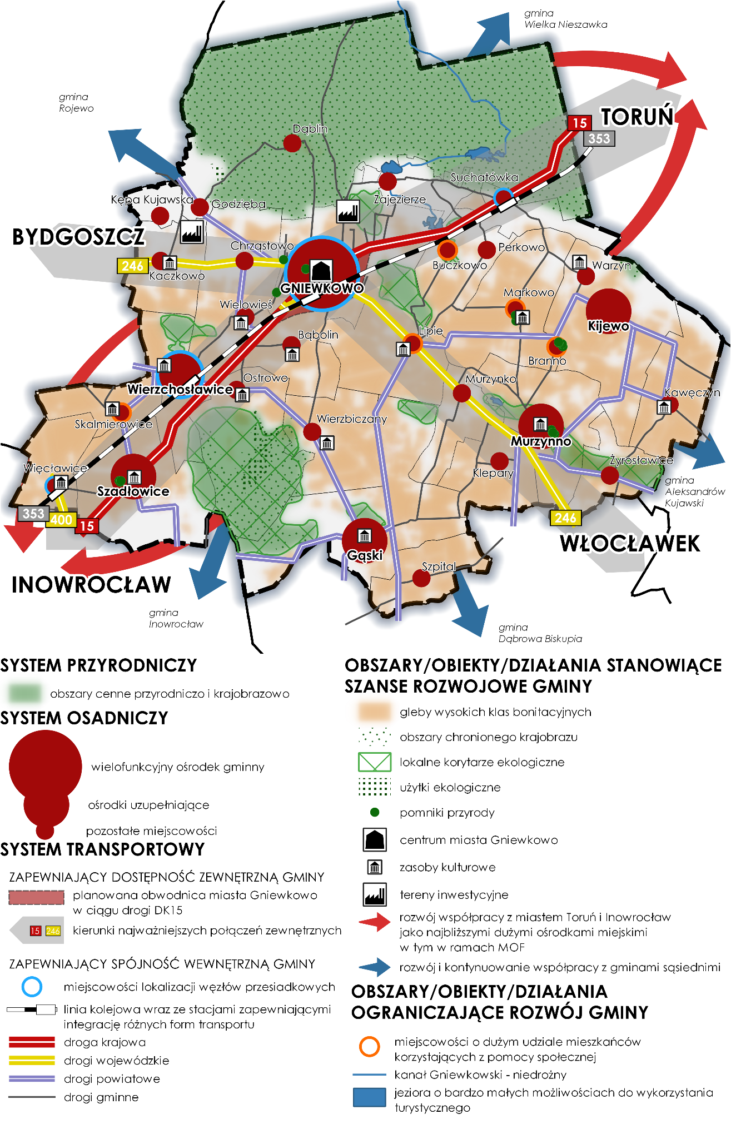
Rysunek 3. Model struktury funkcjonalno-przestrzennej gminy Gniewkowo
Źródło: opracowanie własne
Charakterystyka poszczególnych elementów modelu:
System przyrodniczy – obejmuje najcenniejsze w gminie obszary/obiekty przyrodnicze i krajobrazowe, w tym objęte ochroną: dwa Obszary Chronionego Krajobrazu - „Obszar Wydm Kotliny Toruńsko-Bydgoskiej – część wschodnia”, „Lasów Balczewskich”; 31 pomników przyrody; 4 użytki ekologiczne oraz inne tereny stanowiące lokalne korytarze ekologiczne. Wszystkie one tworzą system, który spełnia wiele zadań – stąd z jednej strony zakłada się jego ochronę, ale z drugiej strony przewiduje się możliwości jego wykorzystania dla chociażby działalności gospodarczych (turystyka), ale co istotne, zgodnie z zasadami zrównoważonego rozwoju i racjonalnego wykorzystania zasobów środowiska.
System osadniczy – ukształtowany hierarchicznie wg istniejących uwarunkowań, głównie dotyczących liczby ludności oraz lokalizacji usług obsługi mieszkańców. Określa się następującą hierarchię sieci osadniczej gminy:
Gniewkowo - najważniejszy wielofunkcyjny ośrodek, stanowiący centrum życia społecznego i gospodarczego gminy. Miasto to jest w największym stopniu odpowiedzialne za kształtowanie jakości życia mieszkańców i konkurencyjności gospodarki na poziomie gminy, a jako największe zadanie przypisuje się mu stymulowanie rozwoju społeczno-gospodarczego całej gminy.
Gąski, Kijewo, Murzynno, Szadłowice, Wierzchosławice - ośrodki uzupełniające, stanowiące miejscowości wspomagające miasto Gniewkowo w wypełnianiu zadań gminy w zakresie obsługi mieszkańców w usługi;
pozostałe miejscowości - wskazane do adaptacji głównie funkcji mieszkaniowej
i zagrodowej, w tym produkcji rolnej.
System transportowy – na który składa się sieć dróg: krajowych (DK nr 15), wojewódzkich (DW 246, 299, 400), powiatowych i gminnych, a także linia kolejowa
o znaczeniu krajowym nr 353. W rozwoju gminy ważne są połączenia zarówno zewnętrzne gminy – a więc możliwość szybkiego i sprawnego wjechania jak
i wyjechania na teren gminy, a także połączenia wewnętrzne – umożliwiające sprawne poruszanie się po terytorium gminy, szczególnie w zakresie relacji - tereny wiejskie – miasto Gniewkowo.
System zapewniający dostępność zewnętrzną gminy to przede wszystkim droga krajowa nr 15 Trzebnica – Ostróda, łącząca stolicę województwa Toruń z ośrodkiem powiatowym Inowrocławiem, a także umożliwiająca dojazd do autostrady A1 i A2, oraz dróg ekspresowych: S10 Szczecin - Warszawa, S7 Gdańsk – Rabka Zdrój, S5 Ostróda – Wrocław. Droga ta zapewnia dojazd do Inowrocławia i Torunia – dwóch największych w okolicy ośrodków miejskich. Szczególnie istotny jest jej fragment łączący Gniewkowo z Inowrocławiem, który zapewnia połączenia w ramach miejskiego obszaru funkcjonalnego miasta Inowrocławia. W ciągu ww. drogi planowana jest obwodnica miasta Gniewkowo, która usprawni ruch w mieście jak również wpłynie na podniesienie poziomu bezpieczeństwa ruchu na tej drodze. Duże znaczenie ma również droga wojewódzka nr 246 Nakło – Dąbrowa Biskupia umożliwiająca połączenie gminy Gniewkowo z największym miastem, a jednocześnie ośrodkiem wojewódzkim – Bydgoszczą oraz z ośrodkiem regionalnym - Włocławkiem. Kolejnym elementem systemu transportowego jest linia kolejowa nr 353 Poznań – Skandawa (granica państwa) umożliwiająca połączenie gminy Gniewkowo z ośrodkiem powiatowym Inowrocławiem, ośrodkiem wojewódzkim Toruniem, a także
z Poznaniem i Olsztynem - ośrodkami wojewódzkimi odpowiednio województwa wielkopolskiego i warmińsko-mazurskiego.
System zapewniający spójność wewnętrzną gminy to przede wszystkim drogi powiatowe i gminne, po których najczęściej odbywa się ruch wewnętrzny, ale także ww. droga krajowa nr 15, która umożliwia połącznie obszarów wiejskich północnej
i południowej części gminy z miastem Gniewkowo; droga wojewódzka nr 246 Naklo – Dąbrowa Biskupia umożliwiająca połączenie obszarów wiejskich zachodniej
i wschodniej części gminy z miastem Gniewkowo, droga wojewódzka nr 299 łącząca stację kolejową w Gniewkowie z drogą krajowa nr 15, a więc zapewniająca dostęp do stacji kolejowej. Do połączeń wewnątrz gminy znaczenie ma również ww. linia kolejowa nr 353, w ciągu której stacje znajdują się w trzech miejscowościach: Więcławice, Wierzchosławice, Gniewkowo łącząc gminę w ramach miejskiego obszaru funkcjonalnego miasta Inowrocławia oraz przystanek osobowy w miejscowości Suchatówka.
Ważnym uwarunkowaniem jest możliwość wykorzystania ww. linii kolejowej i stacji położonych w jej ciągu do budowy systemu integrującego różne formy i rodzaje transportu publicznego kolejowego i drogowego z indywidualnym drogowym, rowerowym tworząc punkty/węzły przesiadkowe. Ważnym kierunkiem zmierzającym do zachowania spójności wewnętrznej jak i dostępności zewnętrznej będą działania zmierzające do organizacji transportu publicznego umożliwiającego sprawny dostęp
z terenu całej gminy do ośrodków powiatowych i wojewódzkich, w tym w oparciu
o promowaną przez samorząd województwa ideę 60/90.
Obszary/obiekty/działania stanowiące szanse rozwojowe – zidentyfikowane elementy występujące na terytorium gminy Gniewkowo, które stanowią potencjał, a ich wykorzystanie przyczyni się wprost do podniesienia poziomu rozwoju społeczno-gospodarczego gminy. Zidentyfikowano następujące obszary/obiekty/działania stanowiące szanse rozwojowe:
- gleby wysokich klas bonitacyjnych - gmina charakteryzuje się zróżnicowaną aczkolwiek w zdecydowanej większości dobrą lub bardzo dobrą jakością
i przydatnością rolniczą gleb – udział gleb najwyższych klas bonitacyjnych
w powierzchni gruntów ornych jest bardzo wysoki i wynosi blisko 78%, a wśród gleb dominują bardzo urodzajne czarne ziemie zajmując aż 69% powierzchni ogólnej.
W gminie średnia wielkość gospodarstwa rolnego waha się od 15 do 20 ha. Jedna czwarta gospodarstw to gospodarstwa o powierzchni 15 ha i więcej, 17% gospodarstw to gospodarstwa powyżej 20 ha. Rolnictwo w gminie rozwinęło się w każdym sołectwie, gospodarstwa rolne specjalizują się w: uprawie warzyw, uprawie roślin, hodowli drobiu, hodowli bydła, trzody chlewnej;
- zasoby przyrodnicze i krajobrazowe – obejmujące obszary objęte ochroną prawną – obszary chronionego krajobrazu „Obszar Wydm Kotliny Toruńsko-Bydgoskiej – część wschodnia”, „Lasów Balczewskich”; 31 pomników przyrody; 4 użytki ekologiczne, ale także inne tereny stanowiące lokalne korytarze ekologiczne. Ważną rolą tych obszarów jest możliwość ich wykorzystania do rozwoju gospodarczego przy racjonalnym wykorzystaniu zasobów środowiska. Jest to tym bardziej uzasadnione, iż gmina leży w sąsiedztwie dużych ośrodków miejskich Torunia i Inowrocławia, co daje realne szanse rozwoju przemysłu czasu wolnego na jej terenie dla mieszkańców ww. miast;
- centrum miasta Gniewkowo – lokalizacja w gminie miasta posiadającego historyczny układ przestrzenny w centrum – rynek miejski - daje możliwości kształtowania przestrzeni publicznych w atrakcyjny sposób, stanowiących atrakcyjne miejsce do lokalizacji działalności gospodarczych, takich jak np. restauracje, kawiarnie, sklepy, które będą generować miejsca pracy i aktywizować lokalną przedsiębiorczość;
- zasoby kulturowe - na obszarze gminy Gniewkowo występują obiekty posiadające znaczenie dla dziedzictwa kulturowego, są to znajdujące się w ewidencji Wojewódzkiego Konserwatora Zabytków 93 obiekty, m.in.: domy mieszkalne - 55 (w tym w m. Gniewkowo 53), zespoły pałacowe i dworskie - 13, kościoły - 5 (+ 1 synagoga), obiekty użyteczności publicznej - 5 , szkoły - 5. Ważną rolą tych obszarów jest możliwość ich wykorzystania do rozwoju gospodarczego przy racjonalnym wykorzystaniu tych zasobów, a także ochroną i opieką nad tymi obiektami;
- tereny inwestycyjne - na terenie gminy Gniewkowo występują tereny inwestycyjne, znajdują się one w bazie Kujawsko-Pomorskiego Centrum Obsługi Inwestora
w Toruniu i są zlokalizowane w dziesięciu miejscach. Największy teren o powierzchni 30,8 ha zlokalizowany jest w okolicach miejscowości Kaczkowo, drugi, o powierzchni 14,6 ha zlokalizowany jest w granicach administracyjnych miasta Gniewkowo. Pozostałe to małe tereny o powierzchni 3 ha i mniejszej zlokalizowane w mieście Gniewkowo (7 terenów) oraz w miejscowości Szadłowice (1 teren). Łącznie ok. 36% powierzchni ww. obszarów zostało już zagospodarowanych. Ważnym zadaniem samorządu będzie poszukiwanie dalszych terenów, ich uzbrojenie
w infrastrukturę techniczną lub wspieranie inwestorów prywatnych w ich uzbrajaniu, aby w pełni móc wykorzystać atrakcyjne położenie gminy w zakresie systemu transportowego regionu, kraju;
- rozwój współpracy z miastem Toruń i Inowrocław jako najbliższymi dużymi ośrodkami miejskimi, w tym w ramach MOF w zakresie funkcjonalno-przestrzennym. Gmina Gniewkowo leżąc w niedalekiej odległości od miasta Toruń oraz od miasta Inowrocław charakteryzuje się atrakcyjnością inwestycyjną w szczególności
w zakresie zabudowy mieszkaniowej (niższe koszty działek budowlanych, większy komfort zamieszkania wśród zieleni) toteż należy stwarzać warunki podnoszące tą atrakcyjność dla inwestorów z miast, w tym w zakresie wyposażenia w podstawowe usługi publiczne, ale przy jednoczesnym respektowaniu lokalnych uwarunkowań, nie doprowadzając do zachwiania ładu przestrzennego i niszczenia systemu przyrodniczego gminy. Zakres współpracy może być szeroki i obejmować działania wynikające z zadań własnych gminy, np. sieci kanalizacyjne, wodociągowe, transport publiczny, drogi rowerowe, itp., ale także działania podnoszące komfort zamieszkania, a zależne od innych jednostek, w tym przedsiębiorców. Konsekwencją takiego położenia gminy Gniewkowo jest również bardzo szeroki dostęp mieszkańców gminy do usług wyższego rzędu, które zlokalizowane są w pobliskim Inowrocławiu – ośrodek powiatowy i niedaleko położonym Toruniu – ośrodek ponadregionalny, stolica województwa;
- rozwój i kontunuowanie współpracy z gminami sąsiednimi przy wykorzystaniu doświadczeń obecnie zawiązanej współpracy w ramach obszaru rozwoju społeczno-gospodarczego (ORSG) powiatu inowrocławskiego – instrumentu powołanego do życia przez samorząd województwa kujawsko-pomorskiego będącego elementem prowadzonej Polityki Terytorialnej regionu w obecnej perspektywie finansowej UE.
Obszary/obiekty/działania stanowiące problemy rozwojowe – zidentyfikowane elementy, które dla gminy Gniewkowo stanowią barierę rozwoju – uniemożliwiają lub utrudniają osiągnięcie optymalnego rozwoju. Są to elementy, które stanowią problem, a ich rozwiązanie lub zminimalizowanie przyczyni się wprost do podniesienia poziomu rozwoju społeczno-gospodarczego gminy. Zidentyfikowano następujące obszary/obiekty/działania ograniczające rozwój gminy:
- miejscowości o dużym udziale mieszkańców korzystających z pomocy społecznej – gmina Gniewkowo charakteryzuje się dość specyficzną strukturą osadnictwa związanego z funkcjonowaniem w przeszłości w wielu miejscowościach PGR/SKR. Wsie takie zamieszkują w dużej części osoby o utrwalonych i dziedziczonych patologicznych zachowaniach, np. brakiem konieczności podejmowania pracy zawodowej, roszczeniowej postawy wobec władz samorządowych i państwowych, brakiem szacunku do dóbr wspólnych, itp. W największym zakresie problemy te dotykają miejscowości: Branno, Buczkowo, Lipie, Markowo, Skalmierowice. Wymagają one skoncentrowanych działań z zakresu wsparcia infrastrukturalnego
i gospodarczego, ale przede wszystkim społecznego będącego podstawą realności
i powodzenia przeprowadzenia koniecznych zmian mentalności tych mieszkańców;
- niedrożny kanał gniewkowski i pozostałe elementy systemu melioracji. Gmina Gniewkowo z racji położenia w tak zwanym „obniżeniu gniewkowskim” charakteryzuje się utrudnionym spływem wód do Wisły. Do tego aby wody opadowe swobodnie mogły być odprowadzane do Wisły niezbędny jest rozwinięty system melioracyjny umożliwiający odprowadzanie ww. wód szczególnie w okresie nawalnych deszczów. Jednym z głównych elementów zbudowanego w dalekiej przeszłości systemu jest kanał gniewkowski, który w obecnych czasach jest niedrożny. Poprzez zatory występujące w jego biegu woda opadowa nie zostaje odprowadzona do Wisły, a na terenie gminy Gniewkowo dochodzi do licznych i coraz częstszych podtopień. Ponadto poszczególne elementy systemu kanalizacji i melioracji mają różnych gestorów co dodatkowo utrudnia zarządzanie nimi. Sprawność działania systemu melioracji i retencji jest szczególnie istotna dla gminy Gniewkowo, która charakteryzuje się bardzo dobrymi warunkami rozwoju rolnictwa i przemysłu rolno-spożywczego (struktura wielkościowa gospodarstw, wysokich klas bonitacyjnych gleby, bliskość dużych miast, istniejące przedsiębiorstwa). Problemem uniemożliwiającym wykorzystanie w pełni ww. potencjału rolnictwa na terenie gminy jest susza – gmina Gniewkowo została zakwalifikowana do obszarów silnie niedoborowych w zakresie zasobów wody dla rolnictwa. Niezbędne jest zatem podejście systemowe polegające z jednej strony na rozbudowie, remontach
i unowocześnianiu istniejących oraz budowie nowych elementów systemu melioracji i retencji, a z drugiej strony na koordynowaniu działań i współpracy różnych interesariuszy w wypełnianiu ich zadań własnych.
- jeziora o bardzo małych na obecną chwilę możliwościach wykorzystania turystycznego. Na terenie gminy Gniewkowo występuje zróżnicowana aczkolwiek trudna do wykorzystania turystycznego sieć hydrograficzna – zlokalizowane są tu liczne, ale małe jeziora. Cztery jeziora mające powierzchnię powyżej 5 ha na dzień dzisiejszy nie mogą być wykorzystywane do rozwoju turystyki - jezioro Stare jest silnie zanieczyszczone poprzez m.in. długoletni zrzut ścieków z Gniewkowa, jezioro Nowe jest jeziorem, którego wody okresowo zanikają, a jezioro w miejscowości Murzynko jest sztucznym bardzo głębokim zbiornikiem. Dla rozwiązania niniejszego problemu niezbędne są działania zmierzające do przystosowania ww. zbiorników do prowadzenia działalności gospodarczej – turystycznej poprzez np. oczyszczenie jeziora Starego, pogłębienie jeziora Nowego oraz techniczne zabezpieczenie odpływu jego wód poprzez silnie przepuszczalne dno, a także zbudowanie produktu turystycznego
w oparciu o istniejące pozostałe walory przyrodnicze tych zbiorników oraz innych terenów atrakcyjnych krajobrazowo, a także historyczne dziedzictwo miasta Gniewkowo. Jest to tym bardziej uzasadnione, iż gmina leży w sąsiedztwie dużych ośrodków miejskich Torunia i Inowrocławia, co daje realne szanse rozwoju przemysłu czasu wolnego na jej terenie dla mieszkańców ww. miast.

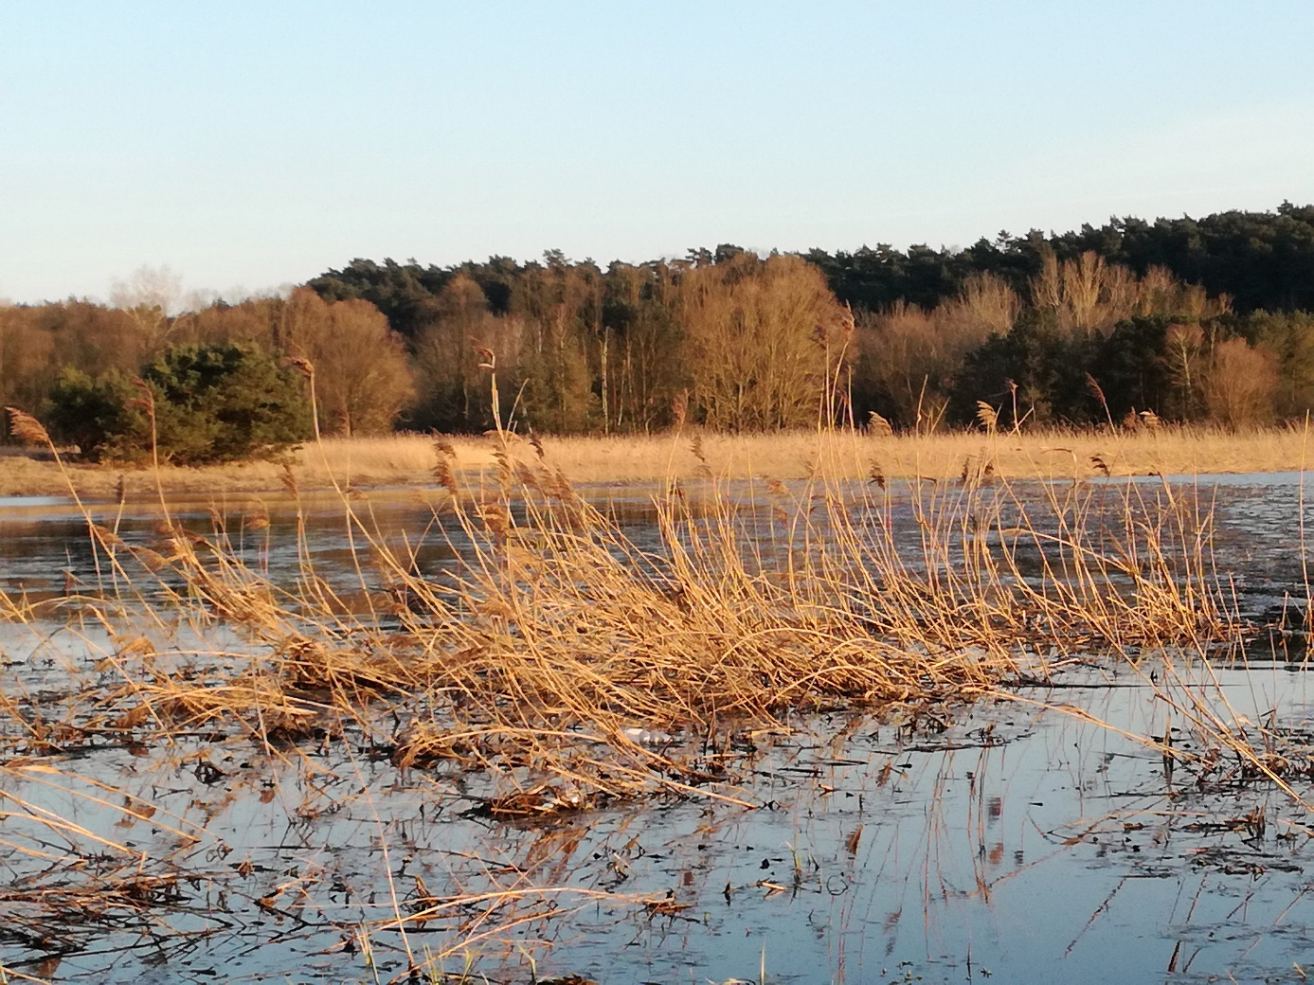

Obieramy kierunki realizacji naszych celów
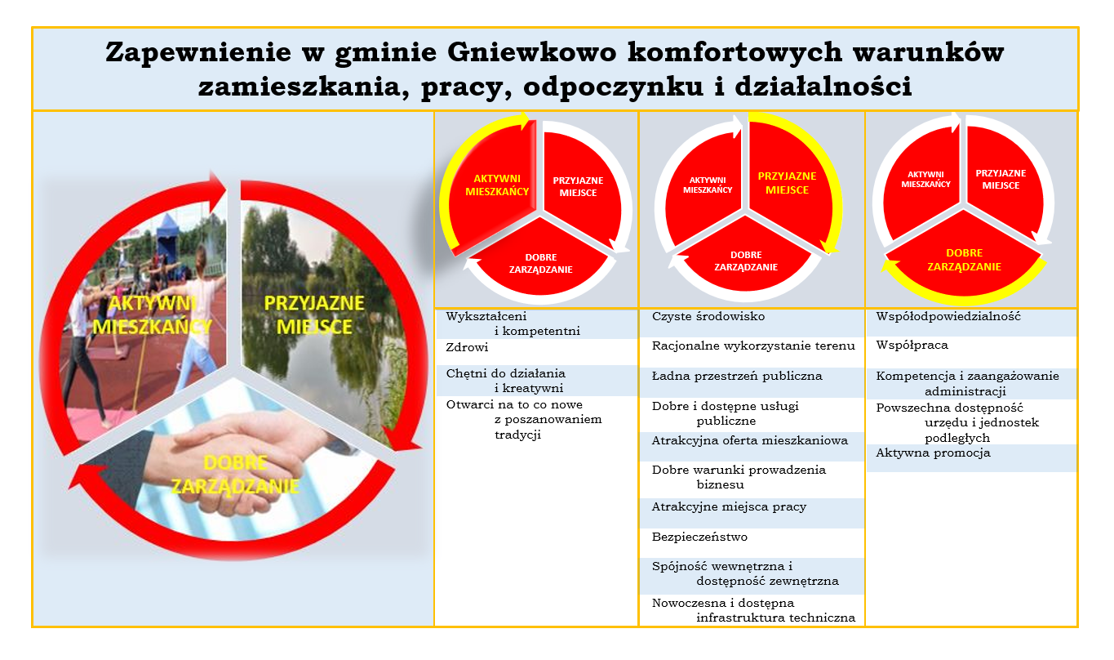
Nasz plan na przyszłość będzie realizowany za pomocą trzech celów strategicznych, dziewiętnastu celów operacyjnych i stu piętnastu kierunków rozwoju. Poniżej przedstawiamy „drzewo celów”, które będzie podstawą, ramą przyszłych działalności w naszej gminie przez najbliższe 10 lat.
Rysunek 4. Drzewo celów
Źródło: opracowanie własne

Cel operacyjny 1. Aktywni mieszkańcy
Kapitał ludzki i społeczny stanowi podstawę rozwoju każdej jednostki. To od jakości tego kapitału, czyli generalizując od możliwości społecznych i intelektualnych mieszkańców zależy rozwój pozostałych sfer związanych z szeroko pojętym rozwojem społeczno-gospodarczo-przestrzennym. Gmina Gniewkowo mając na uwadze wagę tego zagadnienia będzie dążyć do zbudowania społeczeństwa mądrego, otwartego, gotowego do inicjowania i włączania się w oddolne inicjatywy na rzecz rozwiązywania problemów czy wykorzystywania potencjału gminy.
U podstaw rozwoju mieszkańców leży edukacja, szczególnie edukacja nowoczesna oparta o nowatorskie metody i narzędzia nauczania, skierowana do wszystkich grup wiekowych i zmieniająca się w zależności od identyfikacji bieżących potrzeb i trendów. Bardzo ważnym elementem systemu edukacji w gminie będzie edukacja dzieci najmłodszych, polegająca w pierwszym etapie na wychowywaniu, w tym nauce zachowań społecznych (żłobek, przedszkole), a w kolejnych etapach na uczeniu się. W tym celu niezbędna będzie nowoczesna infrastruktura służąca edukacji, a także kompetentni nauczyciele i wychowawcy, wykorzystujący nowoczesne metody nauczania. Istotna również będzie edukacja pozaszkolna umożliwiająca rozwój dzieciom najzdolniejszym, ale także tym, którzy potrzebują nieco więcej uwagi, na którą najczęściej w ustawowym procesie edukacji szkolnej nie ma czasu – dzieciom mało zdolnym lub z problemami.
W warunkach silnej konkurencji na globalnym rynku pracy, często odmiejscowionym ważna jest edukacja ustawiczna umożliwiająca nabycie nowych kompetencji
w każdym wieku, a tym samym mogąca dać odpowiedź na zapotrzebowanie na pracowników nowo pojawiających się dziedzin, branż i sfer gospodarczych. Dla podniesienia poziomu edukacji ważne jest wspieranie wszelkiego rodzaju instytucji
w ich działaniach służących edukacji, a także umożliwienie mieszkańcom udziału
w spektakularnych wydarzeniach rozwijających ich intelekt, poczucie piękna
i estetyki odbywających się poza granicami gminy, głównie w dużych ośrodkach
w kraju i za granicą.
Wysoki poziom rozwoju kapitału społecznego gwarantowany jest również zdrowiem mieszkańców i warunkami jego ochrony. Stąd ważne będą działania zmierzające do zapewnienia mieszkańcom kompleksowej opieki medycznej, w tym szczególnie
w zakresie badań i konsultacji specjalistów. Szczególna uwaga będzie zwrócona na osoby starsze, z niepełnosprawnościami i wykluczone aby zapewnić opiekę medyczną dostosowaną do ich indywidualnych potrzeb. Coraz większe zapotrzebowanie pojawia się w zakresie ochrony zdrowia psychicznego, w tym szczególnie dzieci i młodzieży,
a więc to zagadnienie będzie również elementem zainteresowania władz gminy. Dla zachowania zdrowego społeczeństwa niezmiernie ważne są działania prewencyjne polegające na kształtowaniu prozdrowotnych postaw, upowszechnianiu zdrowego stylu życia zarówno przez instytucje do tego bezpośrednio powołane jak i instytucje rozwoju społecznego prowadzące w swoim zakresie również działania dotyczące profilaktyki zdrowia.
Rozwój mieszkańców to w dużej mierze rozwój ich umiejętności społecznych służących nie tylko jednostce jako takiej, ale dobru wspólnemu. Stąd budowanie społeczeństwa kreatywnego, chętnego do działania i otwartego na to co nowe, ale
w rozumieniu indywidualnym (dla każdego nowość oznacza co innego, w jednym przypadku będzie to spotkanie osoby o odmiennej kulturze, a w innym pojawienie się możliwości związanych z wykorzystaniem nowych technik i technologii) będzie stanowiło ważny element polityki gminy. Ważne będzie budowanie więzi społecznych poprzez różne formy integracji społecznej, w tym przy wykorzystaniu lokalnego dziedzictwa kulturowego - lokalnych artystów, twórców oraz osób zajmujących się zanikającymi środowiskami życia. Kształtowanie postaw prospołecznych, w tym szerzenie idei pomocy i solidarności będzie sprzyjać budowie społeczeństwa mądrego i odpowiedzialnego. Ważnym działaniem będzie wspieranie osób „z talentem”, oddolnych inicjatyw społecznych, a także różnego rodzaju instytucji, których funkcjonowanie sprzyja wzrostowi kapitału społecznego. Istotnym zagadnieniem, ze względu na przewidywane uwarunkowania demograficzne, będzie włączenie społeczne seniorów i opieka nad nimi. Obok tej grupy mieszkańców, obiektem działań warunkujących pełne funkcjonowanie wszystkich mieszkańców w społeczeństwie będą osoby z niepełnosprawnościami i inne wykluczone (np. bezrobotne). Szczególne działania będą podejmowane w kierunku osób i rodzin dziś dysfunkcyjnych, w tym uzależnionych od korzystania z pomocy społecznej, aby w przyszłości mogły samodzielnie kreować swoje życie i ponosić za nie odpowiedzialność.

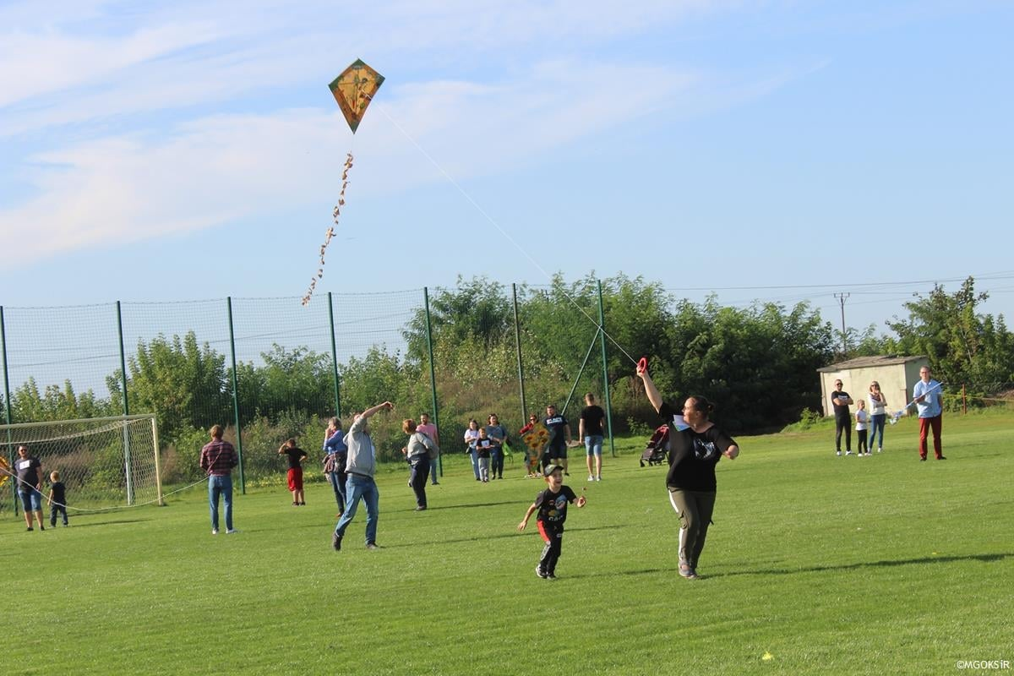
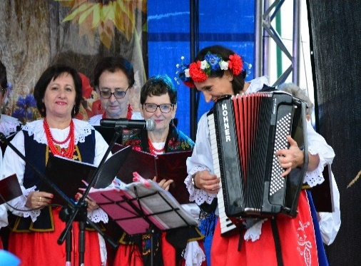 | Oczekiwane rezultaty planowanych działań
Aktywni mieszkańcy
Mieszkanki i mieszkańcy gminy są:

1.1. Wykształceni i kompetentni
1.2. Zdrowi
1.3. Chętni do działania i kreatywni
1.4. Otwarci na to co nowe z poszanowaniem tradycji

Cele operacyjne | Kierunki
Wykształceni  i kompetentni | Doskonalenie procesu edukacji i wychowania dzieci  i młodzieży na każdym jej szczeblu (przedszkolnym, podstawowym i średnim)  Tworzenie i rozwój nowoczesnej bazy materialnej służącej edukacji i wychowaniu  Wspieranie formalnych i nieformalnych form kształcenia mieszkańców gminy, w tym dorosłych  Wspieranie różnego rodzaju instytucji, w tym kultury, edukacji i sportu w zakresie prowadzenia aktywności edukacyjnych, w tym edukacji pozaszkolnej  Podejmowanie działań umożliwiających i ułatwiających uczestnictwo mieszkańców w spektakularnych wydarzeniach edukacyjnych, kulturalnych, sportowych i rozrywkowych poza granicami gminy
Zdrowi | Zapewnienia mieszkańcom kompleksowej opieki medycznej (rozwój bazy materialnej, wyposażenia technicznego i obsługi personalnej), w tym osobom starszym  i z niepełnosprawnościami  Wspieranie różnego rodzaju instytucji, w tym zdrowia, edukacji, sportu w zakresie prowadzenia działań służących profilaktyce i ochronie zdrowia  Wspieranie oddolnych inicjatyw społecznych służących profilaktyce ochrony zdrowia  Wspieranie i inicjonowanie działań dotyczących profilaktyki  i ochrony zdrowia psychicznego, ze szczególnym uwzględnieniem dzieci i młodzieży
Chętni do działania  i kreatywni | Wyszukiwanie i wspieranie debiutantów i osób „z talentem”  w ich działaniach i rozwoju  Wspieranie oddolnych inicjatyw społecznych służących rozwojowi gminy  Wspieranie instytucji kultury, edukacji i sportu, organizacji społecznych w zakresie prowadzenia aktywności społecznych i obywatelskich  Włączenie społeczne seniorów i osób  z niepełnosprawnościami  Włączenie społeczne grup wykluczenia społecznego (bezrobotnych, uzależnionych od korzystania z pomocy społecznej, dotkniętych przemocą, itp.)  Inicjowanie i wspieranie działalności w zakresie organizacji  i udoskonalania zajęć, wydarzeń pozaszkolnych dla dzieci  i młodzieży
Otwarci na to co nowe  z poszanowaniem tradycji | Wspieranie osób zajmujących się zanikającymi środowiskami życia, w tym kulturalnego, artystycznego, rzemieślniczego  Rozwój szeroko pojętej integracji społecznej  Aktywizowanie dziedzictwa kulturowego oraz jego twórców  i depozytariuszy do integracji społeczności lokalnej  Promocja i wspieranie idei wolontariatu we wszystkich grupach społecznych  Wspieranie migrantów w kierunku ich adaptacji, integracji  i asymilacji z lokalnym społeczeństwem  Wspieranie osób nieprzystosowanych i niezaradnych  w powrocie do funkcjonowania w społeczeństwie (osoby opuszczające zakłady karne, domy dziecka, itp.)


Cel operacyjny 2. Przyjazne miejsce
Istotnym elementem z punktu widzenia szeroko pojmowanego rozwoju społeczno-gospodarczego jest przestrzeń – przestrzeń rozumiana dosłownie jako miejsce, ale również jako zbiór działań warunkujących chęć w niej przebywania, mieszkania, prowadzenia działalności gospodarczej czy odpoczywania.
Elementem, który wprost decyduje o ww. przesłankach jest czyste środowisko, dlatego też polityka gminy będzie oparta o działania ochrony istniejących zasobów środowiska przyrodniczego, eliminację zanieczyszczeń, w tym szczególnie powietrza, wody i gleby, których głównym źródłem jest transport, zabudowa mieszkaniowa (systemy ogrzewania), przemysłowa i działalność rolnicza. Ważnym zadaniem będzie również kształtowanie postaw proekologicznych wśród mieszkańców
i przedsiębiorców. Uwaga samorządu będzie również skupiona na bieżącym monitorowaniu stanu środowiska w ramach własnych możliwości i w przypadku problemu dewastacji reagowanie, zawiadamianie odpowiednio powołanych do tego celu służb, a także wspieranie w usunięciu skutków degradacji środowiska.
Ważnym zagadnieniem jest racjonalne wykorzystywanie przestrzeni. Polityka przestrzenna gminy będzie prowadzona zatem w oparciu o lokalne uwarunkowania
w tym zasoby leśne i gleb wysokich klas bonitacyjnych, przełożone na koncepcje, studia i plany, a rozwój osiedli i skupisk zabudowy mieszkaniowej będzie podyktowany możliwością jednoczesnego wyposażenia ich w infrastrukturę społeczną i techniczną. Kolejnym elementem zainteresowania władz gminy będzie kształtowanie przestrzeni publicznej spełniającej wiele funkcji - w tym szczególnie integracji społecznej, ale także postrzegania miejsca jako ładnego, przyjaznego. Ważne zatem będzie utrzymanie istniejących i pozyskanie nowych terenów tak aby ukształtować
w gminie system przestrzeni publicznych dostępnych i przyjaznych dla wszystkich grup społecznych, w tym osób starszych, z niepełnosprawnościami oraz rodzin
z dziećmi.
Istotnym z punktu widzenia atrakcyjności miejsca do zamieszkania jest jakość
i dostępność usług publicznych. Ważne zatem będą działania wspierające rozwój miasta Gniewkowo jako ośrodka rozwoju lokalnego, a więc najważniejszego
w zakresie wyposażenia w usługi, ale przy jednoczesnym rozwoju usług w innych miejscowościach gwarantującym optymalny dostęp do nich wszystkim mieszkańcom gminy (miasto, tereny wiejskie). Zapewnienie dostępności do usług będzie również wiązało się z działaniami zmierzającymi do likwidowania barier, w tym architektonicznych uniemożliwiających lub utrudniających dostęp osobom
z niepełnosprawnościami, w tym ruchowymi, a także z tworzeniem i udostępnianiem mieszkańcom nowoczesnej bazy materialnej oraz inicjowaniem i prowadzeniem gminnej działalności w zakresie kultury, sportu, zainteresowań w dostosowaniu do potrzeb mieszkańców gminy. Z racji położenia gminy Gniewkowo w bliskim sąsiedztwie dwóch miast – Torunia i Inowrocławia, działalność instytucji kultury, sportu i innych związanych z przemysłem czasu wolnego musi być konkurencyjna
w stosunku do tożsamych zlokalizowanych w ww. miastach, jest to zadanie bardzo trudne, dlatego działania w tym zakresie muszą koncentrować się na zaspakajaniu indywidualnych potrzeb mieszkańców, w tym szczególnie młodzieży (zakres, czas), co w dużych ośrodkach ze względu na duży popyt i dużą liczbę uczestników jest trudniejsze do wdrożenia oraz realizacja potrzeb małych grup mieszkańców
w zakresie dostępu do konkretnych dóbr kultury (teatr, opera, tradycja, itp.) poprzez organizację dla nich małych wydarzeń lub dofinansowanie wyjazdów kulturalnych.
Szczególnym rodzajem usług świadczonych na rzecz mieszkańców jest zapewnienie pomocy społecznej. W tym zakresie istotnym działaniem będzie budowa materialnych oraz kadrowych zasobów gminnego systemu prewencji i rozwiązywania problemów społecznych służących zredukowaniu do minimum społecznych problemów, a także ich źródeł i skutków. Gmina Gniewkowo odznacza się dość dużą specyfiką struktury społecznej mieszkańców mającej źródło w przeszłości, wiele miejscowości ma charakter tzw. „popegeerowski”, co oznacza trudności w zmianie patologicznych zachowań/mentalności (przenoszonych z pokolenia na pokolenie) w stosunku do podjęcia stałej pracy, czy zawyżonych oczekiwań wobec opieki państwa.
Jedną z potrzeb, których zaspokojenie w największym stopniu przesądza o poczuciu jakości życia jest potrzeba mieszkaniowa. Gmina Gniewkowo z racji położenia pomiędzy dwoma znaczącymi w skali regionu miastami – Toruniem i Inowrocławiem stanowi atrakcyjne miejsce do zamieszkania również dla osób chcących wyemigrować z miasta na tereny mniej zurbanizowane, ale położone w niedalekiej odległości od niego. Rola samorządu lokalnego w tym zakresie polegać będzie zatem na tworzeniu warunków rozwoju budownictwa mieszkaniowego wielorodzinnego i jednorodzinnego dostosowanego do różnorodnych potrzeb i preferencji mieszkańców (ze względu na wiek, status majątkowy, społeczny, itp.) poprzez zapewnianie przestrzennych
i infrastrukturalnych warunków budownictwa indywidulanego, deweloperskiego, spółdzielczego itp. Ważne w tym zakresie będzie również właściwe gospodarowanie posiadanym zasobem mieszkań komunalnych, jego modernizacją (w tym energetyczną, estetyczną, jakościową) i rozwojem ilościowym.
Położenie gminy Gniewkowo w obszarze oddziaływań dwóch ww. miast oraz rozwój krajowej infrastruktury drogowej i kolejowej (DK 15, linia kolejowa nr 353) stanowi szansę wzrostu atrakcyjności gminy pod względem lokalizacji przedsiębiorstw (głównie produkcja, składy, magazyny). Polityka władz gminy będzie dążyć w tym zakresie do rozwoju przedsiębiorczości w wymiarze wzrostu liczby przedsiębiorstw,
a także rozwoju wewnętrznego już istniejących przedsiębiorstw, wzrostu ich poziomu innowacyjności i adaptacji do zmieniających się uwarunkowań społeczno-gospodarczych, rozwoju ich powiązań ponadregionalnych i międzynarodowych,
a także współpracy z nauką, samorządem i instytucjami otoczenia biznesu.
Istotne będzie zatem zapewnienie dobrych prawno-przestrzenno-infrastrukturalnych warunków rozwoju przedsiębiorczości, przygotowanie systemu zachęt do rozpoczęcia, kontynuacji prowadzenia działalności gospodarczej, przygotowanie i promocja kompleksowej oferty terenów inwestycyjnych w gminie (tworzenie terenów i ich promocja), a także wspieranie formalnych i nieformalnych form kształcenia dorosłych mieszkańców gminy w zakresie przedsiębiorczości. Z punktu widzenia potencjału gminy wynikającego z warunków prowadzenia działalności rolniczej niezmiernie ważnym działaniem będzie wspieranie rolników i przedsiębiorców rolnych
w budowaniu jeszcze większej konkurencyjności lokalnego rolnictwa. Ważne będą działania wspierające zwłaszcza młodych mieszkańców wsi w wykorzystaniu tego potencjału rolniczego, w tym polegającego na już istniejącej współpracy rolników jako producentów, z zlokalizowanymi na terenie gminy zakładami przetwórczymi. Istotnym bodźcem do rozwoju przedsiębiorczości w gminie będzie również wspieranie rozwoju lokalnego handlu i działalności rzemieślniczych, w tym przetwórstwa lokalnych produktów rolnych oraz aktywizowanie/wykorzystanie dziedzictwa kulturowego (w tym jego twórców i depozytariuszy) i przyrodniczego.
Jakość życia wiąże się nierozerwalnie z możliwością pozyskania atrakcyjnych miejsc pracy. Dlatego w sferze zainteresowania polityki władz gminy będzie wspieranie przedsiębiorców w tworzeniu miejsc pracy, lobbowanie za powstawaniem miejsc pracy dla osób z wysokimi kompetencjami zawodowymi, wspieranie rozwoju stanowisk pracy odmiejscowionej (praca zdalna). Z drugiej strony rynek pracy to miejsce zainteresowania przedsiębiorców poszukujących wykwalifikowanych
i kompetentnych pracowników. W tym zakresie działania władz gminy będą polegały na wspieraniu dostosowywania kierunków kształcenia w szkole zawodowej do potrzeb lokalnego i regionalnego rynku pracy oraz wspieranie instytucji i organizacji
w działaniach aktywizujących bezrobotnych i osób, które wypadły z rynku pracy, np. w wyniku urodzenia dziecka, niepełnosprawności, itp.
Bezpieczeństwo to kolejne zagadnienie wiążące się ściśle z jakością życia. W tej sferze działania gminy będą dążyć do zapewnienia jak najbardziej bezpiecznych warunków do mieszkania, nauki, odpoczynku czy prowadzenia działalności gospodarczej poprzez wspieranie skuteczności i efektywności publicznych systemów zarządzania kryzysowego, kształtowanie przestrzeni publicznych jako bezpiecznych, kształtowanie systemu dróg zapewniającego bezpieczeństwo użytkowania.
W obecnych uwarunkowaniach zmian klimatycznych szczególnie ważne będzie wspieranie mieszkańców, przedsiębiorców i instytucji w adaptowaniu się do tych zmian, w tym między innymi rozwój infrastruktury, ale także innych działalności służących zrównoważonemu gospodarowaniu środowiskiem, w tym wodami powierzchniowymi i ich retencją, szerzenie działalności ograniczających na terenach zurbanizowanych efektu „wysp ciepła”, itp. Ze względu na coraz częściej występujące na terenie gminy zdarzenia związane z podtopieniami w wyniku nawalnych deszczy działania gminy będą się koncentrować na ustabilizowaniu sytuacji awaryjnych, które mogą mieć miejsce w przyszłości, w tym działania związane z udrożnieniem kanału gniewkowskiego i całego systemu melioracji (działania polegające na udrożnieniu, odbudowie, budowie rowów nawadniająco-odwadniających, drenaży, zbiorników retencyjnych, a także nasadzeń roślinnych, które w naturalny sposób regulują lokalną gospodarkę wodną), które odnoszą się również do zagadnienia bezpieczeństwa rozumianego jako ochrona gospodarki gminy opartej w dużej mierze na rolnictwie i przetwórstwie rolno-spożywczym. Z racji wysoko rozwiniętej działalności rolniczej na terenie gminy ważnym zagadnieniem w kwestii bezpieczeństwa jest również wprowadzenie właściwego oznakowania i oświetlenia dróg, po których porusza się sprzęt rolniczy, szczególnie w miejscach strategicznych jak skrzyżowania.
W odpowiedzi na ostatnie wydarzenia związane z wystąpieniem pandemii COVID-19, ale także wynikające z ww. zmian klimatycznych (ekstremalne zjawiska pogodowe) rola samorządu gminy będzie polegać na zapewnieniu bezpiecznego funkcjonowania infrastruktury technicznej i społecznej oraz usług świadczonych na jej bazie oraz wspieraniu bezpiecznego funkcjonowania działalności gospodarczej w sytuacjach nieprzewidywalnych.
Ważnym zagadnieniem w sferze bezpieczeństwa gwarantującym powodzenie działań odpowiednich służb do tego powołanych jest kształtowanie wśród mieszkańców postawy odpowiedzialnego i aktywnego obywatela, w tym szczególnie w sytuacjach niekomfortowych i nieprzewidywalnych. Możliwość rezygnacji z własnych korzyści materialnych na rzecz dobra ogólnego związanego z bezpieczeństwem.
Rolą samorządu dla zapewnienia właściwych warunków rozwoju gminy jest kształtowanie spójności zarówno wewnętrznej jak i zewnętrznej gminy. W tej sferze istotne będzie wspieranie/lobbowanie działań mających na celu budowę, przebudowę i modernizację dróg krajowych i wojewódzkich, a także powiatowych mających istotne znaczenie dla dostępności gminy z zewnątrz (rozumianej jako możliwość wjazdu jak
i wyjazdu), rozwój systemu dróg gminnych i tworzenie systemu zintegrowanego, niskoemisyjnego transportu publicznego na terenie gminy mających istotne znaczenie dla dostępności wewnętrznej gminy, rozwój infrastruktury rowerowej rozumianej jako drogi rowerowe, ale także jako ścieżki wykorzystywane dla rekreacji i turystyki. Czynnikiem sprzyjającym dostępności gminy zarówno w zakresie wewnętrznym, ale szczególnie zewnętrznym będzie rozwój systemu „park and drive” (przy stacjach kolejowych i większych przystankach autobusowych). Z racji na położenie gminy Gniewkowo pomiędzy dwoma znaczącymi w regionie miastami – Inowrocławiem i Toruniem istotnym będzie lobbing na rzecz i wspieranie rozwoju komunikacji publicznej łączącej gminę z miastem Inowrocław jako ośrodkiem powiatowym, a także w ramach MOF oraz łączącej gminę z miastem Toruń jako ośrodkiem wojewódzkim.
Kolejnym elementem warunkującym prawidłowy rozwój gminy, ale i budującym jej konkurencyjność jest zapewnienie kompleksowej infrastruktury technicznej. Wobec tego w sferze działalności władz samorządowych pozostaje rozwój i modernizacja infrastruktury wodno-kanalizacyjnej, selektywnej zbiórki i recyclingu odpadów,
a także lobbowanie za rozwojem i modernizacją infrastruktury gazowej, elektroenergetycznej, teleinformatycznej, w tym szerokopasmowego internetu, wytwarzania i dystrybucji nośników energii, w tym wytwarzanej ze źródeł odnawialnych, szczególnie na dotąd słabiej wyposażonych terenach wiejskich gminy. Bardzo ważne w zakresie infrastruktury jest jej dostosowanie do potrzeb zróżnicowanej działalności prowadzonej na terenie gminy – inne potrzeby występują
w zakresie funkcji mieszkaniowej, inne w zakresie funkcjonujących przedsiębiorstw, a jeszcze inne w zakresie działalności rolniczej - ta ostatnia najszybciej zmienia swój charakter z gospodarstwa rodzinnego w gospodarstwo będące przedsiębiorstwem rolnym mającym np. wysokie zapotrzebowanie na energię elektryczną, gaz, itp.

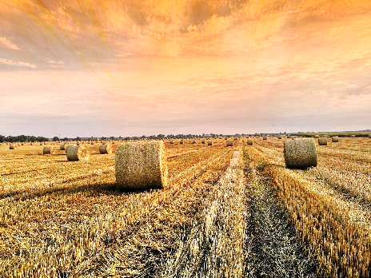  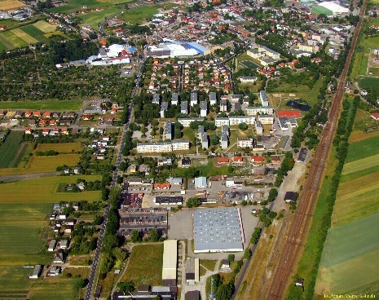 | Oczekiwane rezultaty planowanych działań
Przyjazne miejsce
gmina Gniewkowo to miejsce, które charakteryzuje:
2.1. Czyste środowisko
2.2. Racjonalne wykorzystanie terenu
2.3. Ładna przestrzeń publiczna
2.4. Dobre i dostępne usługi publiczne
2.5. Atrakcyjna oferta mieszkaniowa
2.6. Dobre warunki prowadzenia biznesu
2.7. Atrakcyjne miejsca pracy
2.8. Bezpieczeństwo
2.9. Spójność wewnętrzna i dostępność zewnętrzna
2.10. Dostępna wysokiej jakości infrastruktura techniczna
Cele operacyjne | Kierunki
Czyste środowisko | Ograniczanie niskiej emisji zanieczyszczeń powietrza (w tym ogrzewanie, komunikacja)  Ograniczanie emisji hałasu do środowiska  Ograniczanie emisji pól elektroenergetycznych do środowiska  Ograniczanie emisji zanieczyszczeń do środowiska pochodzących z działalności rolniczej  Kształtowanie i promowanie postaw proekologicznych,  w tym związanych z oszczędzaniem wody, wytwarzaniem odpadów, zużywaniem energii elektrycznej, gospodarką obiegu zamkniętego, itp.  Rewitalizacja, rekultywacja trenów zdegradowanego środowiska  Ochrona zasobów przyrodniczych gminy
Racjonalne wykorzystanie terenu | Ograniczanie zjawiska niekontrolowanego rozlewania się zabudowy mieszkaniowej  Opracowywanie koncepcji, studiów i planów podziału funkcjonalno-przestrzennego gminy  Ograniczanie wykorzystania terenów występowania gleb wysokich klas bonitacyjnych na funkcje inne niż produkcja rolna  Ochrona i rewitalizacja materialnego oraz niematerialnego dziedzictwa kulturowego (lokalnego, regionu, kraju, Europy)  Kształtowanie istniejących ulic, skwerów, szczególnie  w mieście i zwartych osiedlach jako przestrzeni publicznych  Tworzenie i rozwój zintegrowanego systemu terenów zieleni w gminie  Planowanie osiedli i skupisk zabudowy mieszkaniowej  w połączeniu z ich wyposażeniem w podstawowe usługi publiczne, miejsca odpoczynku i rekreacji oraz infrastrukturę techniczną
Ładna przestrzeń publiczna | Budowanie optymalnego sytemu przestrzeni publicznych  w gminie, w tym pozyskiwanie nowych terenów dla przestrzeni publicznych  Rewitalizacja istniejących przestrzeni publicznych pod względem funkcjonalności, jakości i estetyki  Wspieranie właścicieli i użytkowników obiektów zabytkowych oraz obiektów ważnych w strukturze zabudowy gminy w ich utrzymaniu, odnowie i renowacji,  a także wykorzystaniu na nowe cele  Poprawa estetyki miejscowości na terenie gminy, w tym  z dbałością o ogólnopubliczne tereny zieleni (parki, skwery, zieleńce, itp.)
Dobre i dostępne usługi publiczne | Tworzenie warunków dla równoważenia dostępu do usług publicznych w skali całej gminy (miasto, obszary wiejskie)  Likwidowanie barier, w tym architektonicznych uniemożliwiających lub utrudniających dostęp do usług osobom z niepełnosprawnościami, w tym ruchowymi  Budowa materialnych oraz kadrowych zasobów gminnego systemu prewencji i rozwiązywania problemów społecznych  Inicjowanie, wspieranie i rozwój usług opiekuńczych dla seniorów i innych osób niesamodzielnych  Tworzenie i udostępnianie mieszkańcom nowoczesnej bazy materialnej kultury  Tworzenie i udostępnianie mieszkańcom nowoczesnej bazy materialnej sportu i rekreacji  Inicjowanie i prowadzenie gminnej działalności w zakresie kultury, sportu, zainteresowań w dostosowaniu do potrzeb mieszkańców gminy, w tym osób starszych i młodzieży  Rozwój miasta Gniewkowo jako lokalnego/gminnego ośrodka obsługi mieszkańców  Rozwój miejscowości określonych jako wspomagające  w zakresie obsługi mieszkańców
Atrakcyjna oferta mieszkaniowa | Zapewnienie korzystnych warunków prawnych, przestrzennych i infrastrukturalnych dla indywidualnych  i deweloperskich inwestycji mieszkaniowych  Prowadzenie optymalnej komunalnej gospodarki mieszkaniowej z jednoczesną modernizacją i powiększeniem jej zasobów  Wspieranie działań mających na celu poprawę warunków zamieszkania, w tym z dbałością o estetykę zabudowy mieszkaniowej
Dobre warunki prowadzenia biznesu | Zapewnienie dobrych prawno-przestrzenno-infrastrukturalnych warunków rozwoju przedsiębiorczości  Przygotowanie i promocja kompleksowej oferty terenów inwestycyjnych w gminie (tworzenie terenów i ich promocja)  Wspieranie formalnych i nieformalnych form kształcenia dorosłych mieszkańców gminy w zakresie przedsiębiorczości  Wspieranie rolników i przedsiębiorców rolnych  w budowaniu konkurencyjności lokalnego rolnictwa  Wspieranie rozwoju lokalnego handlu i działalności rzemieślniczych, w tym przetwórstwa lokalnych produktów rolnych  Przygotowanie systemu zachęt do rozpoczęcia, kontynuacji prowadzenia działalności gospodarczej  Aktywizowanie dziedzictwa kulturowego oraz jego twórców  i depozytariuszy do rozwoju gospodarczego gminy  Aktywizowanie dziedzictwa przyrodniczego do rozwoju gospodarczego gminy  Wspieranie współpracy i zrzeszania się przedsiębiorców, np. grupy producenckie, inkubatory przemysłowe, usługowe, itp.
Atrakcyjne miejsca pracy | Lobbowanie powstawania miejsc pracy dla osób z wysokimi kompetencjami zawodowymi  Pozyskiwanie inwestorów z dziedzin wymagających wysokich kwalifikacji  Wspieranie dostosowywania kierunków kształcenia do potrzeb lokalnego i regionalnego rynku pracy  Wspieranie przedsiębiorców w tworzeniu miejsc pracy  Wspieranie osób, które wypadły z rynku pracy w powrocie na niego  Wspieranie rozwoju stanowisk pracy odmiejscowionej (praca zdalna)  Wspieranie instytucji i organizacji w działaniach aktywizujących bezrobotnych, w tym długotrwale bezrobotnych
Bezpieczeństwo  i porządek publiczny | Kształtowanie przestrzeni publicznych jako bezpiecznych  Kształtowanie systemu dróg zapewniającego bezpieczeństwo użytkowania  Wspieranie budowy i sprawnego funkcjonowania systemu melioracji  Wspieranie rozwoju infrastruktury zrównoważonego gospodarowania wodami powierzchniowymi i ich retencji  Kształtowanie postawy odpowiedzialnego i aktywnego obywatela wśród mieszkańców w sytuacjach niekomfortowych i nieprzewidywalnych  Wspieranie skuteczności i efektywności publicznych systemów zarządzania kryzysowego  Zapewnienie bezpiecznego funkcjonowania infrastruktury technicznej i społecznej oraz usług świadczonych na jej bazie w sytuacjach nieprzewidywalnych, w tym w sytuacjach zagrożenia zdrowia, życia (np. covid, ekstremalne zjawiska pogodowe)  Wspieranie bezpiecznego funkcjonowania działalności gospodarczej w sytuacjach nieprzewidywalnych, w tym  w sytuacjach zagrożenia zdrowia, życia (np. covid, ekstremalne zjawiska pogodowe)  Wspieranie organizacji społecznych i stowarzyszeń prowadzących działania na rzecz utrzymania i wzrostu poczucia bezpieczeństwa, np. OSP  Wspieranie mieszkańców i przedsiębiorców oraz gospodarki gminy w adaptacji do zmian klimatu i zwiększeniu odporności na negatywne konsekwencje tych zmian
Spójność wewnętrzna  i dostępność zewnętrzna | Wspieranie działań mających na celu budowę, przebudowę  i modernizację dróg krajowych i wojewódzkich, a także powiatowych mających istotne znaczenie dla dostępności gminy z zewnątrz  Rozwój systemu dróg gminnych mających istotne znaczenie dla dostępności wewnętrznej gminy  Rozwój infrastruktury rowerowej  Rozwój systemu „park and drive” w gminie (przy stacjach kolejowych i większych przystankach autobusowych)  Wspieranie i inicjowanie działań na rzecz utworzenia systemu zintegrowanego, niskoemisyjnego transportu publicznego na terenie gminy  Lobbing na rzecz i wspieranie rozwoju komunikacji publicznej łączącej gminę z miastem Inowrocław jako ośrodkiem powiatowym, a także w ramach MOF  Lobbing na rzecz i wspieranie rozwoju komunikacji publicznej łączącej gminę z miastem Toruń jako ośrodkiem wojewódzkim
Dostępna wysokiej jakości infrastruktura techniczna | Rozwój i modernizacja infrastruktury wodno-kanalizacyjnej  Rozwój i modernizacja infrastruktury gazowej  i elektroenergetycznej  Rozwój i modernizacja infrastruktury teleinformatycznej,  w tym szerokopasmowego internetu  Rozwój i modernizacja infrastruktury wytwarzania  i dystrybucji nośników energii, w tym szczególnie wytwarzanej ze źródeł odnawialnych  Rozwój i modernizacja infrastruktury selektywnej zbiórki  i recyclingu odpadów
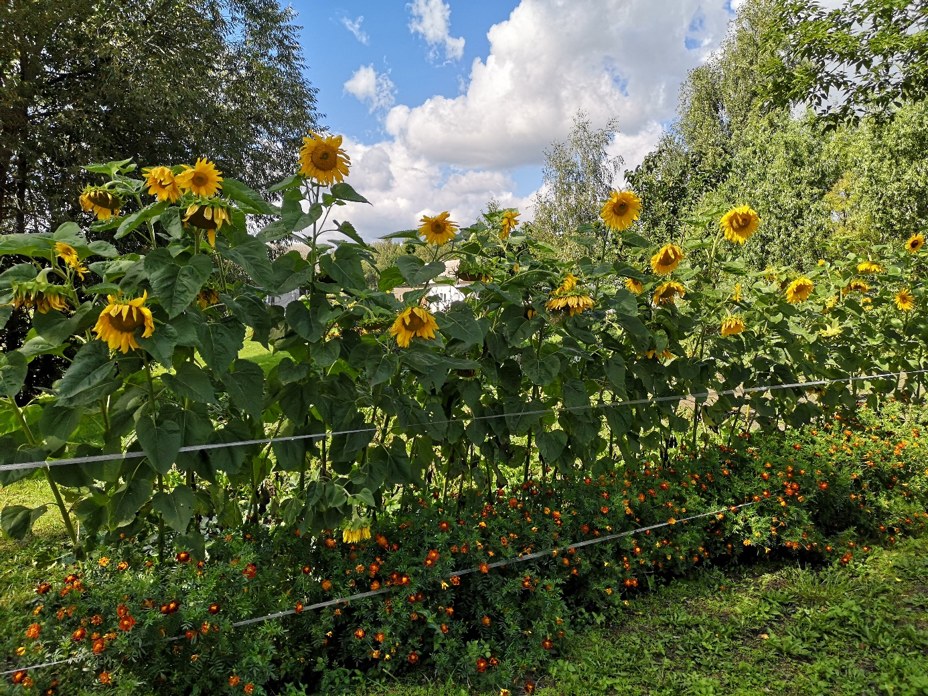
Cel strategiczny 3. Dobre/skuteczne zarządzanie
Gmina Gniewkowo stanowi wspólnotę, którą w imieniu mieszkańców kierują władze gminy. Kierowanie tą wspólnotą może być efektywne tylko wtedy, gdy będzie ono odpowiadało na potrzeby mieszkańców. Dlatego też polityka władz gminy opierać się będzie na współodpowiedzialności i współpracy w rządzeniu rozumianych jako współudział w podejmowaniu decyzji, ale również branie odpowiedzialności za nie
i za wszelkie działania mające wpływ na rozwój społeczno-gospodarczy gminy. Ważnym działaniem będzie zatem włączanie podmiotów i osób spoza administracji do procesów zarządczych w gminie, rozwój systemów konsultacyjnych umożliwiających mieszkańcom współkształtowanie decyzji podejmowanych w gminie, integrowanie działań różnych środowisk i instytucji na rzecz wspólnego budowania marki gminy oraz wspieranie organizacji społecznych i upowszechnianie współpracy z nimi.
Rola samorządu w sferze zarządczej polegać będzie również na edukowaniu mieszkańców w zakresie budowania poczucia wspólnoty, więzi i patriotyzmu oraz kształtowaniu prawidłowych postaw mieszkańców w zakresie dbałości o ład przestrzenny, estetykę i walory krajobrazu przyrodniczego i kulturowego gminy.
Aby głos władz gminy Gniewkowo był jak najbardziej słyszalny, a jej interes w jak największym stopniu zaspokojony, samorząd będzie brał czynny udział
w kształtowaniu polityki rozwoju powiatu inowrocławskiego i województwa kujawsko-pomorskiego, a także będzie dążył do budowy i rozwoju ponadlokalnych partnerstw strategicznych, w tym np. w ramach MOF Inowrocławia oraz do upowszechniania
i wykorzystywania narzędzi partnerstwa publiczno-prywatnego w inwestowaniu na terenie gminy.
Ważną rolą w zakresie zarzadzania władz gminy będzie doskonalenie form obsługi mieszkańców gminy i budowanie pozytywnego wizerunku administracji. Można to będzie osiągnąć za sprawą wzmacniania kompetencji i umiejętności pracowników administracji, budowania systemu podejmowania decyzji w oparciu o analizy
i dostępną wiedzę oraz podnoszenia efektywności działalności samorządowej
w wymiarze finansowym i technicznym.
Przyjazne rządzenie to również powszechna dostępność urzędów i jednostek podległych dla mieszkańców, przedsiębiorców czy inwestorów. Dlatego też ważne będą działania polegające na cyfryzacji, automatyzacji i wirtualizacji usług, procesów i danych samorządowych, upowszechnianiu stosowania otwartych systemów dostępu do informacji publicznych, w tym systemu informacji przestrzennych (GIS). Istotny będzie również rozwój systemów teleinformacyjnych pomiędzy poszczególnymi jednostkami administracji w gminie, w sposób ułatwiający i przyspieszający przepływ informacji oraz budowa systemu komunikacji społecznej, w tym niewymagającego umiejętności cyfrowych, a więc umożliwiającego posługiwanie się przez osoby np. starsze.
Właściwy rozwój społeczno-gospodarczy gminy to również jej aktywna promocja, dlatego też istotne będą wszelkie działania zmierzające do rozpoznawania gminy Gniewkowo jako marki. Będzie to możliwe za sprawą prowadzenia w sposób aktywny portalu internetowego gminy, obecność w mediach i publicystyce, w tym wydawanie własnych publikacji (czasopisma, foldery, albumy okazjonalne, mapy poznawcze), organizowanie i współorganizowanie różnego rodzaju wydarzeń, a także uczestnictwo w wydarzeniach organizowanych przez inne samorządy, instytucje, organizacje oraz szerokiej współpracy z instytucjami, przedsiębiorcami i mieszkańcami w zakresie promocji gminy.

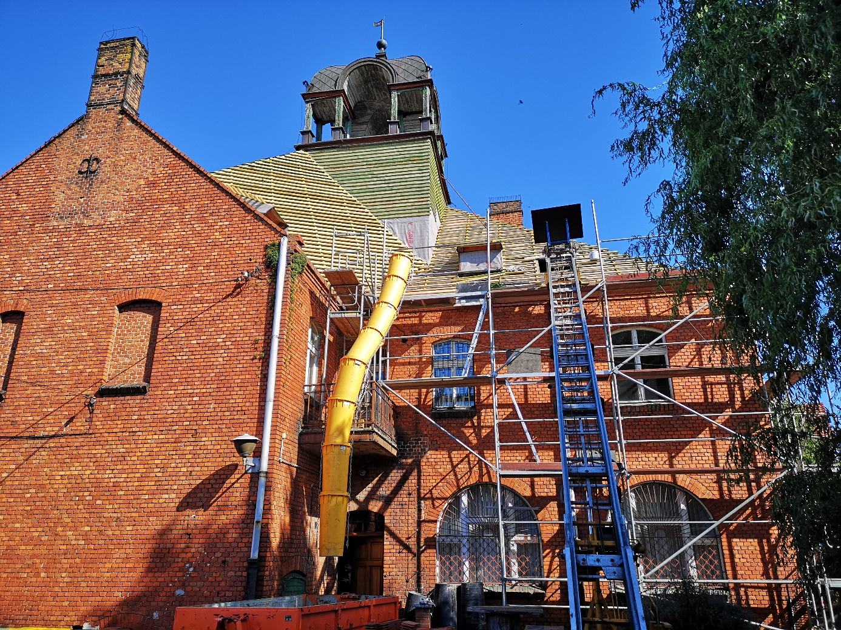
 | Oczekiwane rezultaty planowanych działań
Dobre/skuteczne zarządzanie
wspólnota gniewkowska to:
3.1. Współodpowiedzialność
3.2. Współpraca na każdym szczeblu i w każdej sferze
3.3. Kompetencja i zaangażowanie administracji
3.4. Powszechna dostępność urzędów i jednostek podległych
3.5. Aktywna promocja
Cele operacyjne | Kierunki
Współodpowiedzialność | Kształtowanie prawidłowych postaw mieszkańców  w zakresie dbałości o krajobraz, ład przestrzenny, estetykę  i walory krajobrazu przyrodniczego i kulturowego  Edukowanie mieszkańców w zakresie budowania poczucia wspólnoty, więzi i patriotyzmu  Rozwój systemów konsultacyjnych umożliwiających mieszkańcom współkształtowanie decyzji podejmowanych  w gminie  Włączanie podmiotów i osób spoza administracji do procesów zarządczych w gminie
Współpraca na każdym szczeblu i w każdej sferze | Integrowanie działań różnych środowisk i instytucji na rzecz wspólnego budowania marki gminy  Czynny udział w kształtowaniu polityki rozwoju powiatu inowrocławskiego i województwa kujawsko-pomorskiego  Upowszechnianie i wspieranie działalności organizacji społecznych i współpraca z nimi  Budowa i rozwój ponadlokalnych partnerstw strategicznych, w tym w ramach MOF  Upowszechnianie i wykorzystywanie narzędzia partnerstw publiczno-prywatnych w inwestowaniu na terenie gminy
Kompetencja  i zaangażowanie administracji | Doskonalenie form obsługi mieszkańców gminy  Budowanie pozytywnego wizerunku administracji  Wzmacnianie kompetencji i umiejętności pracowników administracji  Budowanie systemu podejmowania decyzji w oparciu  o analizy i dostępną wiedzę  Podnoszenie efektywności działalności samorządowej  w wymiarze finansowym i technicznym
Powszechna dostępność urzędów i jednostek podległych | Upowszechnianie otwartych systemów dostępu do informacji publicznych, w tym systemu informacji przestrzennych (GIS)  Cyfryzacja, automatyzacja i wirtualizacja usług, procesów  i danych samorządowych, a także ich gromadzenia, przetwarzania i udostępniania  Rozwój systemów teleinformacyjnych pomiędzy poszczególnymi jednostkami administracji w gminie  Budowa systemu komunikacji społecznej, w tym niewymagającego umiejętności cyfrowych
Aktywna promocja | Prowadzenie w sposób aktywny portalu internetowego gminy Gniewkowo  Obecność w mediach i publicystyce  Organizowanie i współorganizowanie różnego rodzaju wydarzeń, np. kulturalnych, rozrywkowych, sportowych, itp.  Promowanie gminy na wydarzeniach lokalnych, regionalnych i ponadregionalnych, np. targach, wystawach, giełdach i konferencjach, itp.  Współpraca z instytucjami, przedsiębiorcami i mieszkańcami w zakresie promocji gminy  Wydawanie własnych publikacji takich jak: czasopisma, foldery, albumy okazjonalne, mapy poznawcze, itp.
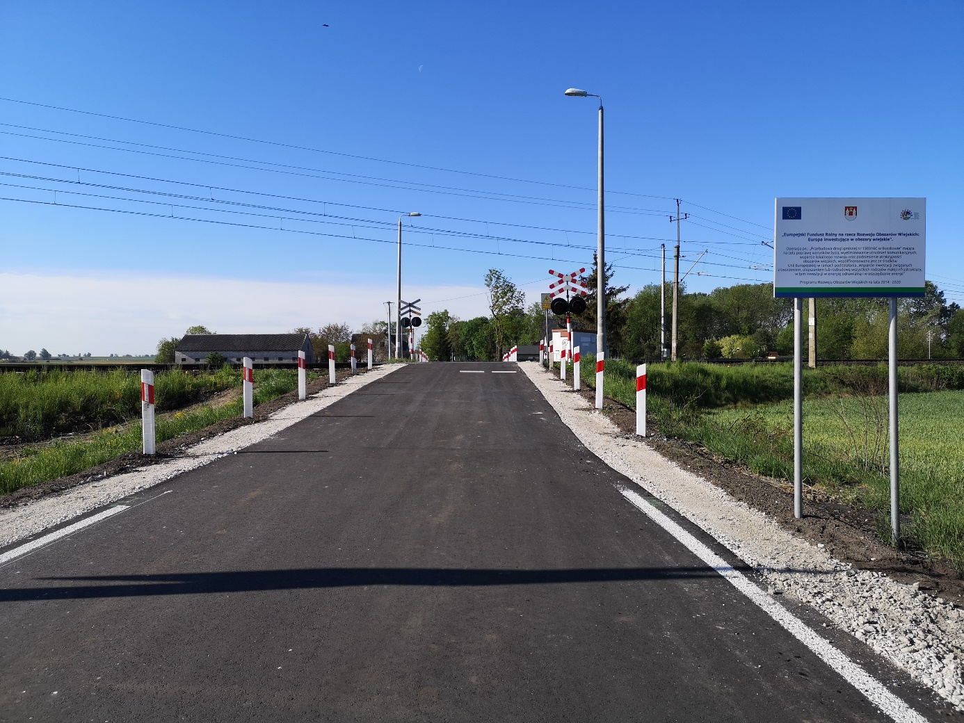
Osobnym elementem strategii rozwoju gminy Gniewkowo są obszary strategicznej interwencji (OSI) określone w strategii rozwoju województwa kujawsko-pomorskiego:
Negatywnej sytuacji społeczno-gospodarczej – w skali województwa gmina Gniewkowo została zdelimitowana jako gmina, na obszarze której występuje problem niskiego poziomu rozwoju społecznego oraz problemy zaawansowanych procesów starzenia się społeczeństwa. W skali gminy w zakresie negatywnej sytuacji społecznej będą to miejscowości o największym udziale osób korzystających z pomocy społecznej, natomiast w zakresie problemu starzenia się społeczeństwa będzie to obszar całej gminy.
Zakres planowanych działań zawarto w następujących częściach niniejszego dokumentu:
cel strategiczny „Aktywni mieszkańcy”, szczególnie cel operacyjny „Wykształceni
i kompetentni”, „Zdrowi”, „Chętni do działania i kreatywni”;
cel strategiczny „Przyjazne miejsce”, szczególnie cel operacyjny „Dobre i dostępne usługi publiczne”;
element modelu struktury funkcjonalno-przestrzennej pn. „miejscowości o dużym udziale mieszkańców korzystających z pomocy społecznej”;
Niedoboru wody dla rolnictwa - w skali województwa gmina Gniewkowo została zdelimitowana jako część obszaru deficytu wody dla rolnictwa obejmującego tereny intensywnego rozwoju produkcji rolnej w województwie kujawsko-pomorskim, które jest czołowym producentem żywności w Polsce, a rolnictwo jest jedną z głównych dziedzin jego rozwoju gospodarczego. Susza może prowadzić zatem do zagrożenia stabilności gospodarki regionu w dziedzinie produkcji rolnej, a w szerszym ujęciu – zagraża pewnym aspektom bezpieczeństwa żywnościowego kraju. W skali gminy zjawisko suszy zagraża konkurencyjności gospodarki całej gminy, w której działalność gospodarcza oparta jest w znacznej mierze na rolnictwie
i przetwórstwie rolno-spożywczym.
Zakres planowanych działań zawarto w następujących częściach niniejszego dokumentu:
cel strategiczny „Przyjazne miejsce”, szczególnie cel operacyjny „Dobre warunki prowadzenia biznesu”, „Bezpieczeństwo i porządek publiczny”, „Dostępna wysokiej jakości infrastruktura techniczna”;
cel strategiczny „Dobre/skuteczne zarządzanie”, szczególnie cel operacyjny „Współodpowiedzialność”, „Współpraca na każdym szczeblu i w każdej sferze”;
element modelu struktury funkcjonalno-przestrzennej pn. „niedrożny kanał gniewkowski i pozostałe elementy systemu melioracji”.
Peryferyjności transportowej – w skali województwa gmina Gniewkowo została zdelimitowana jako obszar o niewystarczająco działającym co do potrzeb transporcie publicznym, szczególnie w zakresie dostępności ośrodka powiatowego
i wojewódzkiego. W skali gminy dostępność do ww. ośrodków ogólnie należy ocenić bardzo dobrze, choć mogą miejscowo występować tereny o utrudnionym dostępie do ww. ośrodków, szczególnie z północnej części gminy. Są to obszary o bardzo małym zaludnieniu, pokryte lasami.
Zakres planowanych działań zawarto w następujących częściach niniejszego dokumentu:
cel strategiczny „Przyjazne miejsce”, szczególnie cel operacyjny „Spójność wewnętrzna
i dostępność zewnętrzna”;
cel strategiczny „Dobre/skuteczne zarządzanie”, szczególnie cel operacyjny „Współpraca na każdym szczeblu i w każdej sferze”;
element modelu struktury funkcjonalno-przestrzennej pn. „System transportowy”.
Miejskiego obszaru funkcjonalnego miasta Inowrocław - w skali województwa gmina Gniewkowo została zdelimitowana jako gmina wchodząca w skład miejskiego obszaru funkcjonalnego miasta Inowrocławia - obok gminy Inowrocław (wiejskiej), Janikowo, Pakość, Złotniki Kujawskie i miasta Inowrocław (jako rdzenia obszaru). Polityka terytorialna regionu polega na różnicowaniu działań wobec miast i ich obszarów funkcjonalnych, na podstawie ich oczekiwanej roli i znaczenia w systemie społeczno-gospodarczym województwa, zakładając koncentrację wsparcia na tych działalnościach, które realizują interes rozwoju województwa adekwatny do pozycji danego miasta i jego obszaru funkcjonalnego. W skali gminy oznacza to podjęcie współpracy z ww. jst. w ramach wyznaczonych na poziomie regionu i uzgodnionych
z poszczególnymi gminami obszarów wsparcia.
Zakres planowanych działań zawarto w następujących częściach niniejszego dokumentu:
cel strategiczny „Aktywni mieszkańcy”, szczególnie cel operacyjny „Chętni do działania i kreatywni”; „Otwarci na to co nowe z poszanowaniem tradycji”;
cel strategiczny „Przyjazne miejsce”, szczególnie cel operacyjny „Racjonalne wykorzystanie przestrzeni”, „Atrakcyjna oferta mieszkaniowa”, „Dobre warunki prowadzenia biznesu”, „Bezpieczeństwo i porządek publiczny”, „Spójność wewnętrzna i dostępność zewnętrzna”, „Dostępna wysokiej jakości infrastruktura techniczna”;
cel strategiczny „Dobre/skuteczne zarządzanie”, szczególnie cel operacyjny „Współpraca na każdym szczeblu i w każdej sferze”; „Kompetencja i zaangażowanie administracji”;
element modelu struktury funkcjonalno-przestrzennej pn. „System osadniczy”, „Rozwój współpracy z miastem Toruń i Inowrocław”.
W zakresie obszarów strategicznej interwencji kluczowych dla gminy - nie zidentyfikowano potrzeby takich określenia – wszystkie określone w strategii rozwoju bariery do rozwiązania lub niewykorzystane potencjały do wykorzystania traktuje się jako elementy modelu struktury funkcjonalno-przestrzennej, na których buduje się przyszły rozwój gminy Gniewkowo.
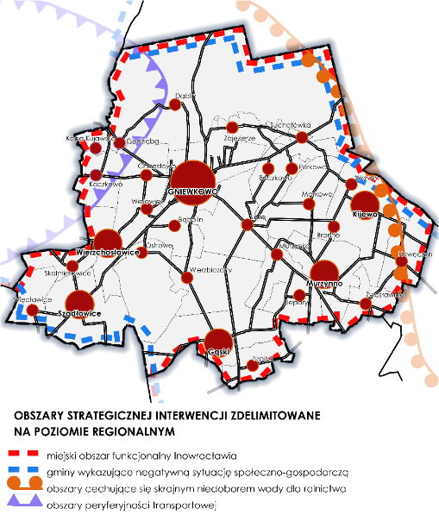
Rysunek 5. Obszary strategicznej interwencji określone na poziomie regionalnym
Źródło: opracowanie własne na podstawie strategii rozwoju województwa

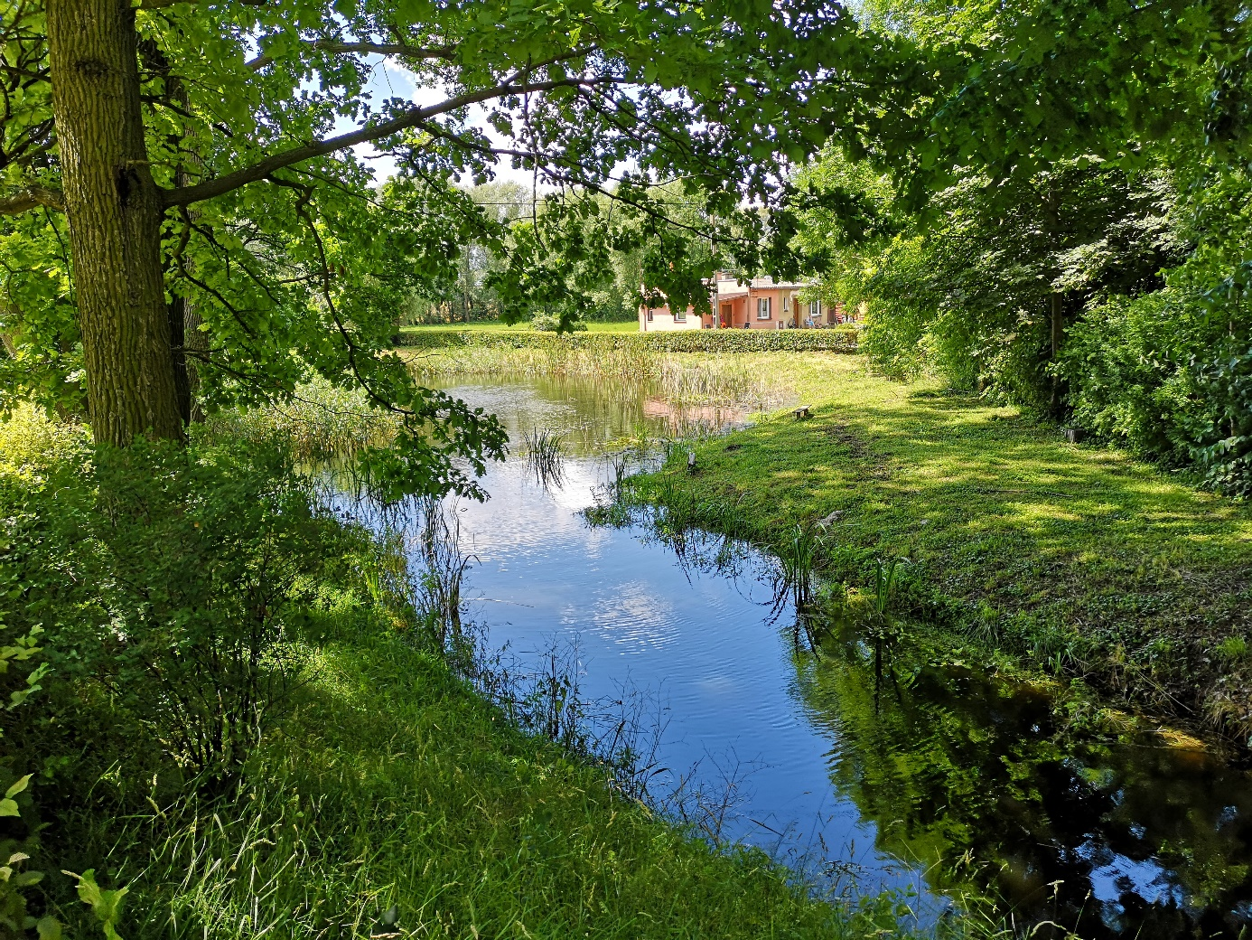

Jak będziemy realizować nasz plan

kto za co będzie odpowiedzialny i jak sprawdzać czy idziemy w dobrym kierunku

„Strategia rozwoju gminy Gniewkowo na lata 2021-2030” stanowi nasz PLAN NA PRZYSZŁOŚĆ dlatego też pragniemy mocno podkreślić znaczenie tego dokumentu jako najważniejszego, stanowiącego nie tylko ramy dla przyszłych działań na terenie gminy, ale wręcz swego rodzaju punkt odniesienia do tych działań, prowadzonych nie tylko przez administrację samorządową, ale wszystkich interesariuszy. Zaplanowane w strategii cele i kierunki rozwoju nie ograniczają się bowiem tylko do zadań własnych gminy wynikających z ustawowych jej kompetencji, ale wykraczają poza nie inicjując działania w formule partnerstwa i współpracy. Dlatego też strategia będzie realizowana przez wiele środowisk, nie tylko administrację gminy, ale również administrację rządową, samorząd województwa, mieszkańców, inwestorów, organizacje pozarządowe - i tylko zaangażowanie i aktywność tych różnorodnych środowisk gwarantować będzie sukces i skuteczność zaproponowanych działań.

System realizacji strategii
Strategia będzie realizowana z wykorzystaniem wielu narzędzi i procedur – organizacyjnych, programowych, finansowych, dostarczających niezbędnej wiedzy – które w celu lepszego wykorzystania grupuje się w systemy jej realizacji (wdrażania, monitoringu i ewaluacji).
W celu poprawnego i efektywnego wdrażania naszego planu definiujemy „system wdrażania Strategii”, który opierać się będzie na następujących elementach:
realizacja zadań własnych gminy – będą tu wszystkie działania wynikające
z formalnych kompetencji gminy Gniewkowo oraz podległych jej jednostek;
realizacja współpracy - będą tu wszystkie działania, na które gmina Gniewkowo ma tylko wpływ pośredni lub nie ma w ogóle wpływu, ale poprzez lobbowanie, inicjowanie czy koordynację działań innych podmiotów mogą one być wykorzystane do osiągnięcia wyznaczonych celów;
przygotowywanie programów, planów, projektów, dokumentów – wynikających
z formalnych powinności gminy, jak również innych, których opracowanie stanie się niezbędne dla prawidłowego czy sprawniejszego realizowania wyznaczonych celów. Przy czym zakłada się, tam gdzie to możliwe i zasadne dla rozwiązania problemów czy wykorzystania potencjału wykraczającego poza terytorium gminy, współpracę
z innymi jst i opracowanie wspólnego dokumentu. Ważny w tym zakresie będzie również czynny udział w opracowywaniu (m.in. udział w konsultacjach) dokumentów będących zadaniem własnym innych samorządów – powiatu, województwa czy rządu.
Zwarzywszy na wyzwania, które określiliśmy na początku naszej Strategii, najbardziej pilnymi do opracowania dokumentami, planami, programami są:
- Strategia rozwiązywania problemów społecznych.
- Plan inwentaryzacji systemu melioracji (w zakresie problemów z coraz częstszymi podtopieniami i suszą uniemożliwiającą wykorzystanie potencjału rolnictwa).
- Koncepcja terenów inwestycyjnych (składowych, magazynowych, produkcyjnych).
- Koncepcja terenów zabudowy mieszkaniowej (w tym m.in. na potrzeby osób migrujących z Torunia i Inowrocławia).
- Analiza możliwości wykorzystania zasobów przyrodniczych i kulturowych do rozwoju usług publicznych w zakresie kultury i przemysłu czasu wolnego.
- Koncepcja plastyczna kształtowania strategicznych przestrzeni publicznych
w mieście Gniewkowo i zwartych osiedlach na obszarach wiejskich.
- Koncepcja odnowy i rewitalizacji zabudowy mieszkaniowej o najniższym standardzie.
- Plan wsparcia przedsiębiorczości.
- Plan współpracy z organizacjami pozarządowymi.
Ponieważ przestrzeń, jak wskazaliśmy na początku stanowi podstawę, na której odbywają się różne działalności w gminie, wymaga szczególnej troski, stąd stała się ona jednym z trzech celów strategicznych naszego planu „przyjazne miejsce”. W celu tym zawarliśmy dwa cele operacyjne bezpośrednio dedykowane polityce przestrzennej - „racjonalne wykorzystanie terenu”, „ładna przestrzeń publiczna”, w których określiliśmy kierunki, w których powinniśmy się poruszać w zakresie kształtowania
i prowadzenia polityki przestrzennej w gminie.
Polityka przestrzenna w gminie jest kształtowana na podstawie dokumentów planistycznych – studium uwarunkowań i kierunków zagospodarowania przestrzennego gminy, miejscowych planów zagospodarowania przestrzennego, decyzji o warunkach zabudowy i decyzji lokalizacji inwestycji celu publicznego.
W celu prowadzenia prawidłowej, komplementarnej i optymalnej polityki przestrzennej w gminie określiliśmy następujące ustalenia i rekomendacje stanowiące ramę do opracowywania ww. dokumentów i wszelkich innych działań odbywających się w przestrzeni gminy:
- planowanie osiedli i skupisk zabudowy mieszkaniowej w połączeniu z ich wyposażeniem w podstawowe usługi publiczne, miejsca odpoczynku i rekreacji oraz infrastrukturę techniczną;
- ograniczanie zjawiska niekontrolowanego rozlewania się zabudowy mieszkaniowej;
- opracowywanie koncepcji, studiów i planów podziału funkcjonalno-przestrzennego gminy;
- wykorzystywanie wszelkich istniejących i nowych instrumentów planowania przestrzennego w zarzadzaniu przestrzenią w gminie (uchwały reklamowe, miejscowe plany rewitalizacji, itp.);
- opracowywanie koncepcji plastycznych, wizualnych reprezentacyjnych części miasta Gniewkowo i zwartych osiedli na terenach wiejskich;
- wybór autorów, wykonawców koncepcji, planów na podstawie konkursów architektonicznych, urbanistycznych, itp.;
- kształtowanie istniejących ulic, skwerów, szczególnie w mieście i zwartych osiedlach jako przestrzeni publicznych;
- tworzenie i rozwój zintegrowanego systemu terenów zieleni w gminie;
- ograniczanie wykorzystania terenów występowania gleb wysokich klas bonitacyjnych na funkcje inne niż produkcja rolna;
- ochrona i rewitalizacja materialnego oraz niematerialnego dziedzictwa kulturowego (lokalnego, regionu, kraju, Europy);
- budowanie optymalnego sytemu przestrzeni publicznych w gminie, w tym pozyskiwanie nowych terenów dla przestrzeni publicznych;
- rewitalizacja istniejących przestrzeni publicznych pod względem funkcjonalności, jakości i estetyki;
- wspieranie właścicieli i użytkowników obiektów zabytkowych oraz obiektów ważnych w strukturze zabudowy gminy w ich utrzymaniu, odnowie i renowacji, a także wykorzystaniu na nowe cele;
- poprawa estetyki miejscowości na terenie gminy, w tym z dbałością
o ogólnopubliczne tereny zieleni (parki, skwery, zieleńce, itp.) poprzez m.in. tworzenie zachęt do podniesienia poziomu estetyki własnych nieruchomości skierowanych do mieszkańców i inwestorów;
- wykorzystywanie do zarządzania przestrzenią gminy nowoczesnych narzędzi teleinformatycznych.
W celu poprawnego i efektywnego monitorowania naszego planu definiujemy „system monitorowania i ewaluacji Strategii”, który opierać się będzie na następujących elementach:
monitoring – właściwy gwarantuje powodzenie realizacji zamierzonych celów. Podczas realizacji Strategii będziemy obserwować skutki podejmowanych działań, a wnioski
z tego płynące będziemy przedstawiać raz w roku w formie raportu z realizacji strategii, czyniąc go elementarną częścią ustawowego Raportu o stanie gminy. Monitoring będziemy prowadzić z wykorzystaniem wskaźników ujętych w Strategii, wskaźników ujętych w opracowanych na jej potrzeby programach, planach, koncepcjach, a także analiz porównawczych z innymi jst. powiatem, województwem czy też analiz trendów rozwojowych występujących w kraju, świecie.
ewaluacja – obok ww. obserwacji ciągłej istotna będzie obserwacja okresowa (ewaluacja) dająca wnioski w połowie czasu realizacji Strategii (rok 2025) oraz na koniec założonego horyzontu czasowego (rok 2030). Ewaluację będziemy opierać na ww. raportach z realizacji strategii oraz na badaniu opinii i oczekiwań różnych interesariuszy (mieszkańców, inwestorów, organizacji, itp.).
Poniżej prezentujemy katalog mierników służących pomiarowi postępu w realizacji celów wyznaczonych w Strategii. Przy wybieraniu mierników kierowaliśmy się przede wszystkim dostępnością danych umożliwiającą porównanie wyników gminy Gniewkowo w poszczególnych latach, a w przypadku źródeł ogólnodostępnych jak, np. GUS porównanie z innymi jst. Poniższy katalog nie jest katalogiem zamkniętym, wskazaliśmy jedynie najważniejsze na obecny czas mierniki obrazujące rzeczywiste efekty podjętych działań, niemniej zakładamy, iż będzie on uzupełniany w miarę zmieniających się uwarunkowań, w tym technicznych o kolejne, bardziej szczegółowe określone również, jak już wspomniano w opracowanych na potrzeby realizacji Strategii dokumentach – programach, projektach, itp.
Wskaźniki te obrazują jednocześnie oczekiwane rezultaty planowanych działań.
Tabela 1. Wskaźniki realizacji celów Strategii.
Aktywni mieszkańcy
Liczba uczniów biorących udział w dodatkowych zajęciach przeprowadzonych w szkołach | os. | szkoły
Liczba dzieci i młodzieży biorących udział w zajęciach pozaszkolnych | os. | Urząd Miejski
Liczba nowych lub zmodernizowanych obiektów służących podnoszeniu poziomu edukacji | szt. | Urząd Miejski
Liczba uczniów korzystających z nowatorskich metod nauczania | os. | szkoły
Liczba mieszkańców biorących udział w kształceniu przez całe życie | os. | Urząd Miejski
Liczba lekarzy specjalistów świadczących porady na terenie gminy | os. | Urząd Miejski
Liczba lekarzy psychiatrów i psychologów świadczących porady na terenie gminy | os. | Urząd Miejski
Udział w wyborach samorządowych, parlamentarnych i prezydenckich | % | PKW
Liczba oddolnych inicjatyw społecznych | szt. | Urząd Miejski
Liczba wspartych instytucji, organizacji społecznych działających w zakresie podnoszenia poziomu aktywności społecznych | szt. | Urząd Miejski
Liczba osób korzystających z pomocy społecznej | % | GUS
Liczba wspartych lokalnych artystów i twórców | os. | Urząd Miejski
Przyjazne miejsce
Liczba działań związanych z ochroną powietrza | szt. | Urząd Miejski
Liczba zrekultywowanych terenów zdegradowanego środowiska | szt. | Urząd Miejski
Liczba opracowanych dokumentów służących polityce przestrzennej | szt. | Urząd Miejski
Liczba nowych i zrewitalizowanych przestrzeni publicznych | szt. | Urząd Miejski
Liczba nowych i zrewitalizowanych terenów zieleni | szt. | Urząd Miejski
Liczba nowych lub zmodernizowanych obiektów kultury, sportu i rekreacji | szt. | Urząd Miejski
Liczba szkoleń i innych działalności wspierających jednostki pomocy społecznej | szt. | Urząd Miejski
Liczba wydarzeń kulturalnych, sportowych rozrywkowych mających miejsce w gminie | szt. | Urząd Miejski
Odsetek mieszkań wyposażonych w łazienkę | % | GUS
Liczba mieszkań o zmodernizowanym sposobie ogrzewania | szt. | Urząd Miejski
Liczba nowo zarejestrowanych podmiotów gospodarczych w systemie REGON | szt. | GUS
Liczba podmiotów gospodarczych zarejestrowanych w systemie REGON na 1000 mieszkańców | º/_{oo} | GUS
Liczba wyspecjalizowanych gospodarstw rolnych | szt. | Urząd Miejski
Liczba szkoleń dla lokalnych przedsiębiorców, w tym osób chcących rozpocząć działalność gospodarczą na terenie Gminy | szt. | Urząd Miejski
Liczba działań służących zachętom do rozpoczęcia działalności gospodarczej na terenie gminy | szt. | Urząd Miejski
Liczba nowoutworzonych miejsc pracy wymagających wysokich kwalifikacji | szt. | Urząd Miejski
Liczba osób, które powróciły na rynek pracy | os. | PUP
Liczba działań związanych z adaptacją do zmian klimatu | szt. | Urząd Miejski
Długość/powierzchnia udrożnionych, wybudowanych elementów systemu melioracji | m²/m.b. | Urząd Miejski
Liczba działań zapewniających bezpieczne funkcjonowanie infrastruktury technicznej i usług świadczonych na jej podstawie w warunkach awarii, katastrofy i innych nieprzewidzianych sytuacji | szt. | Urząd Miejski
Liczba zmodernizowanych/wybudowanych dróg | km | Urząd Miejski, zarządcy dróg
Liczba wybudowanych dróg rowerowych | km | Urząd Miejski
Liczba osób korzystających z kanalizacji, sieci gazowej | os. | GUS
Dobre/skuteczne zarządzanie
Liczba wniosków/uwag oddanych podczas prowadzonych w gminie konsultacji społecznych | szt. | Urząd Miejski
Liczba podmiotów/osób/instytucji spoza administracji włączonych w proces zarządzania gminą | szt. | Urząd Miejski
Liczba przeprowadzonych projektów, inwestycji wspólnie z gminami sąsiednimi, gminami w ramach MOF, samorządem powiatu, województwa i innymi jednostkami | szt. | Urząd Miejski
Liczba działań zmierzających do podniesienia kompetencji urzędników | szt. | Urząd Miejski
Liczba spraw, które można załatwić w urzędzie gminy zdalnie | szt. | Urząd Miejski
Liczba działań prowadzonych w zakresie promocji gminy | szt. | Urząd Miejski
Źródło: opracowanie własne

Ponadto w celu sprawnej realizacji Strategii powołuje się Zespół do spraw realizacji strategii mający za zadanie zarówno prawidłowe wdrażanie dokumentu jak i jego monitoring. Zespół będzie składał się z następujących grup:
A. Rada Miejska czyli organ, który ma za zadanie sprawdzanie prawidłowej realizacji Strategii
B. Kreator Strategii - Burmistrz Gniewkowa czyli osoba odpowiedzialna za całość realizacji Strategii.
C. Koordynator Strategii czyli osoba koordynująca wdrażanie i monitoring dokumentu.
D. Opiekunowie poszczególnych obszarów/celów strategicznych czyli osoby odpowiedzialne za wdrażanie i monitoring poszczególnych celów strategicznych.
E. Partnerzy czyli osoby reprezentujące różnego rodzaju instytucje, stowarzyszenia, inwestorów, itp. biorące udział w realizacji strategii.
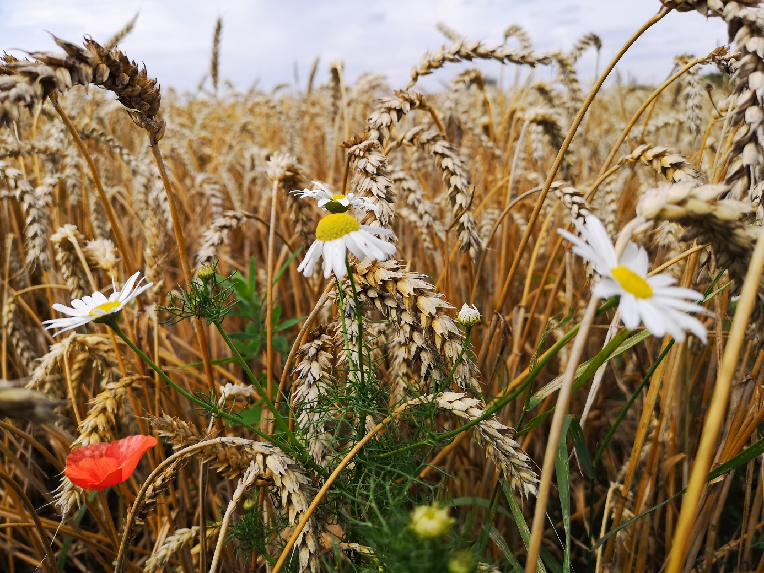
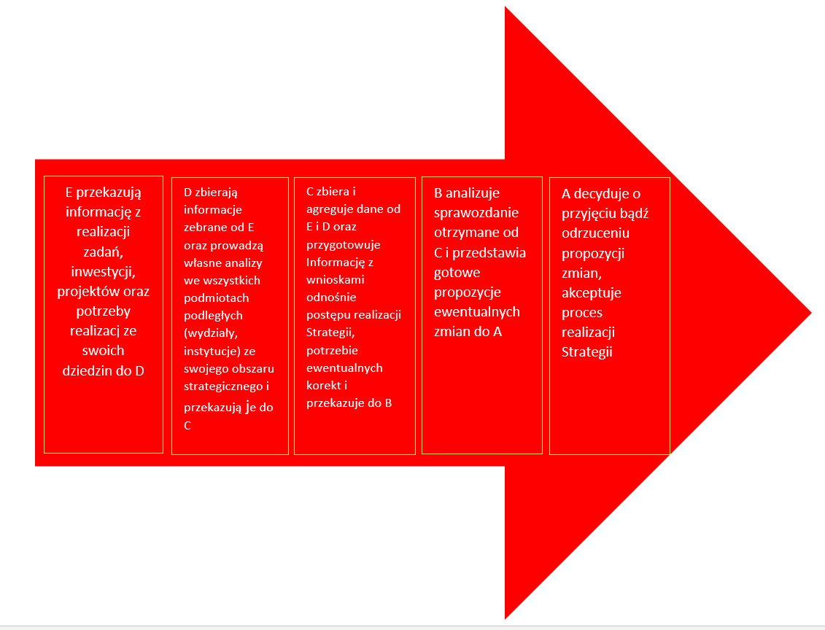
Rysunek 6. Schemat wdrażania i monitoringu strategii
Źródło: opracowanie własne

Dodatkowo wskazuje się jednostki odpowiedzialne za opracowanie, przygotowanie ww. planów, koncepcji, strategii:
Tabela 2. Dokumenty postulowane do opracowania w ramach realizacji Strategii.
Dokument | Cel strategiczny | Odpowiedzialny za opracowanie przygotowanie
Strategia rozwiązywania problemów społecznych | Aktywni mieszkańcy | MGOPS
Plan inwentaryzacji systemu melioracji (w zakresie problemów z coraz częstszymi podtopieniami i suszą uniemożliwiającą wykorzystanie potencjału rolnictwa). | Przyjazne miejsce | Referat Rolnictwa, Ochrony Środowiska, Gospodarki Komunalnej i Lokalowej Urzędu Miejskiego w Gniewkowie
Koncepcja terenów inwestycyjnych (składowych, magazynowych, produkcyjnych). |  | Referat Rolnictwa, Ochrony Środowiska, Gospodarki Komunalnej i Lokalowej Urzędu Miejskiego w Gniewkowie
Koncepcja terenów zabudowy mieszkaniowej (w tym m.in. na potrzeby osób migrujących z Torunia i Inowrocławia). |  | Referat Rolnictwa, Ochrony Środowiska, Gospodarki Komunalnej i Lokalowej Urzędu Miejskiego w Gniewkowie
Analiza możliwości wykorzystania zasobów przyrodniczych  i kulturowych do rozwoju usług publicznych w zakresie kultury i przemysłu czasu wolnego |  | MGOKSiR
Koncepcja plastyczna kształtowania strategicznych przestrzeni publicznych w mieście Gniewkowo i zwartych osiedlach na obszarach wiejskich |  | Referat Rolnictwa, Ochrony Środowiska, Gospodarki Komunalnej i Lokalowej Urzędu Miejskiego w Gniewkowie
Koncepcja odnowy i rewitalizacji zabudowy mieszkaniowej  o najniższym standardzie |  | Referat Rolnictwa, Ochrony Środowiska, Gospodarki Komunalnej i Lokalowej Urzędu Miejskiego w Gniewkowie
Plan wsparcia przedsiębiorczości |  | Referat Spraw Obywatelskich, Społecznych, Promocji Zdrowia, Oświaty i Sportu Urzędu Miejskiego w Gniewkowie
Plan współpracy z organizacjami pozarządowymi | Dobre/skuteczne zarządzanie | Referat Organizacyjny, Informatyki, Kadr i BHP
Źródło: opracowanie własne
Tak skonstruowany system wdrażania i monitorowania będzie nie tylko dawał wiedzę
o postępie realizacji strategii, prezentował ocenę skuteczności działań podjętych dla realizacji jej celów, ale co ważne, będzie również źródłem informacji wskazującym ewentualną potrzebę aktualizacji Strategii.

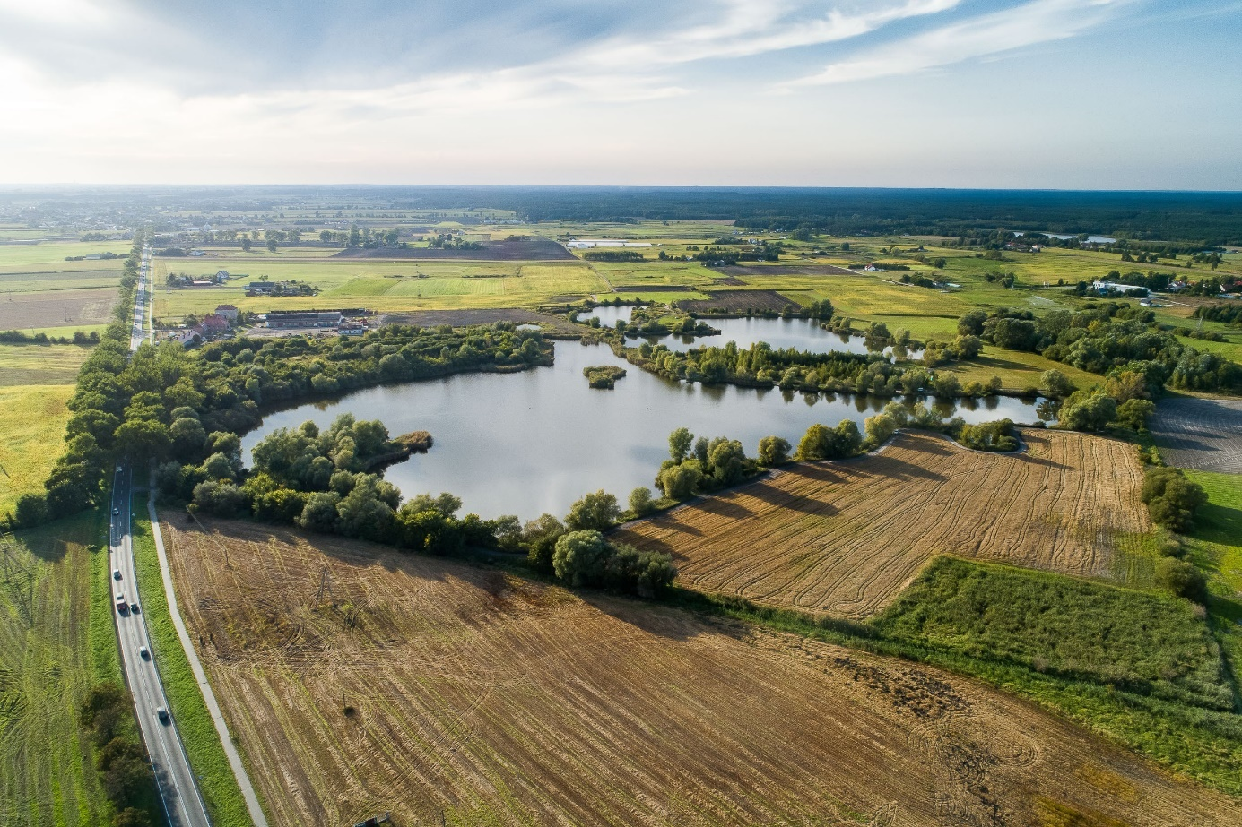

Ramy finansowe i źródła finansowania
Założyliśmy, iż nasza Strategia nie będzie się ograniczać tylko do zadań własnych gminy Gniewkowo, toteż sposób finansowania realizacji poszczególnych jej celów nie będzie wynikał tylko z budżetu gminy. Należy wskazać, że część z niezbędnych do realizacji celów środków finansowych będzie pochodziła z zasobów finansowych innych jednostek administracji samorządowej, rządu, instytucji i jednostek publicznych, osób prywatnych, itp.
Nasza Strategia będzie realizowana zatem z wykorzystaniem następujących źródeł finansowania:
- budżet gminy Gniewkowo
- budżet powiatu inowrocławskiego
- budżet województwa kujawsko-pomorskiego oraz środki Regionalnego Programu operacyjnego
- budżet państwa
- pozostałe fundusze UE
- pozostałe zewnętrzne źródła publiczne
- środki prywatne
Najważniejsze instrumenty finansowe zaangażowane w realizację Strategii to oczywiście budżet gminy Gniewkowo oraz Wieloletnia Prognoza Finansowa gminy Gniewkowo definiująca planowane wydatki na konkretne projekty, prognozowana do 2027 roku. Pozostałymi dokumentami wspierającymi realizację Strategii będą wszelkiego rodzaju programy i projekty strategiczne określające szczegółowe działania, często konkretne inwestycje oraz konkretne źródła ich finansowania służące osiągnięciu celów zapisanych w Strategii.

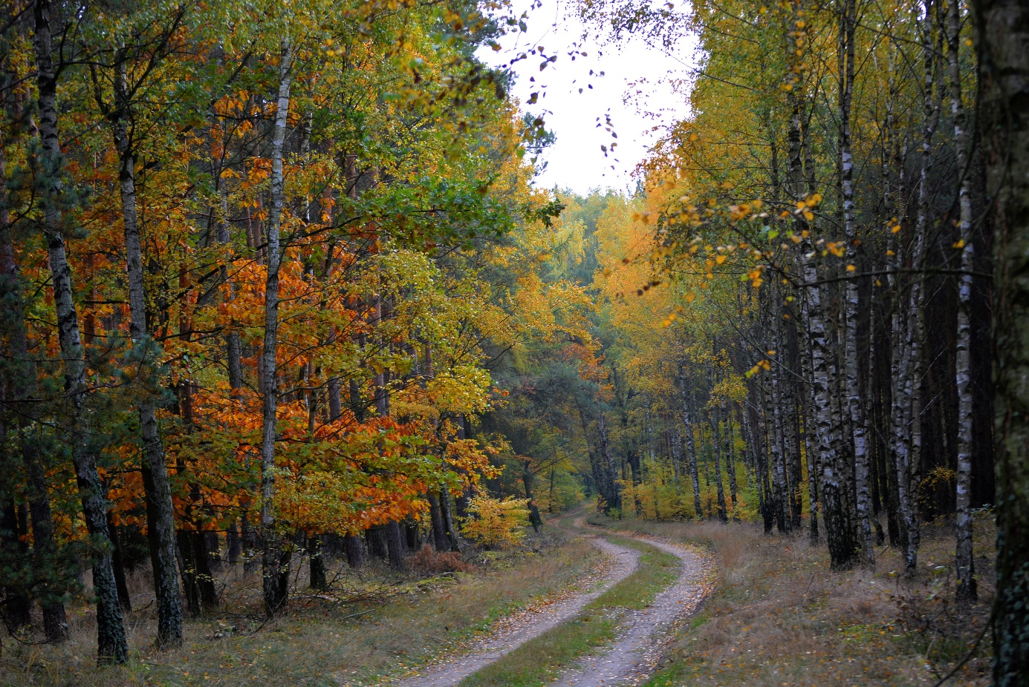

Spis treści
Po co nam strategia i co to takiego 2
Tacy jesteśmy 4
Wnioski z diagnozy społeczno-gospodarczo-przestrzennej wraz z analizą SWOT 4
dowiadujemy się co dla nas jest największym wyzwaniem w najbliższej przyszłości 4
określamy swoje mocne i słabe strony, szanse i zagrożenia naszego rozwoju 8
Nasz plan na przyszłość 12
Jacy będziemy i jakim sposobem to osiągniemy 12
logika naszego programowania 12
tacy będziemy 13
rysujemy Model struktury funkcjonalno-przestrzennej naszej gminy 14
obieramy kierunki realizacji naszych celów 21
Jak będziemy realizować nasz plan 42
Kto za co będzie odpowiedzialny i jak sprawdzać czy idziemy w dobrym kierunku 42
system realizacji strategii 42
ramy finansowe i źródła finansowania 49

Spis rysunków:
Rysunek 1. Schemat logiki programowania
Rysunek 2. Misja, wizja i cele strategiczne rozwoju gminy
Rysunek 3. Model struktury funkcjonalno-przestrzennej gminy Gniewkowo
Rysunek 4. Drzewo celów
Rysunek 5. Obszary strategicznej interwencji określone na poziomie regionalnym
Rysunek 6. Schemat wdrażania i monitoringu strategii

Zespół autorski w składzie:
Krzysztof Cegielski, Krzysztof Goralewski ,Maciej Graczyk, Paweł Krawański, Aleksandra Marczak, Paweł Mikuszewski, Anna Nawrocka, Bogumiła Pęczkowska, Ewa Romanowska, Lidia Stejter, Adam Straszyński, Zenon Tomaszewski

Opracowanie: Katarzyna Podlaska-Krzywiec
Zdjęcia: Lidia Świdrowicz, Urząd Miejski w Gniewkowie; www.pixabay.com/pl

Na potrzeby niniejszej strategii rozwoju gminy została opracowana „Diagnoza społeczno-gospodarczo-przestrzenna gminy Gniewkowo”, sierpień 2020 r.
w Strategii Rozwoju Województwa Kujawsko-Pomorskiego do 2030 r. - Strategia Przyśpieszenia 2030+ została wskazana jako gmina do rozwoju terenów inwestycyjnych o znaczeniu lokalnym.
Działania związane z zapewnieniem świadczenia usług z zakresu zdrowia i edukacji zawarte zostały w celu Aktywni mieszkańcy

